山东盛迪医药有限公司创新药物研发一期项目
竣工环境保护验收
监测报告表

建设单位：山东盛迪医药有限公司
2022年6月

前言
山东盛迪医药有限公司成立于2018年06月13日，注册地位于山东省济南市高新区大正路1777号生物医药园中小企业产业化基地5号楼102，法定代表人为蒋素梅。经营范围包括药品生产；医药技术、生物技术开发等。
山东盛迪医药有限公司现有项目为《山东盛迪医药有限公司高端制剂研发及口服制剂产业化一期建设项目》，于2019年8月12日通过了济南市生态环境局的审批（济环报告表[2019]G119号），2021年5月18日已通过自主验收。《山东盛迪医药有限公司高端制剂研发及口服制剂产业化一期建设项目固体废物环境影响补充报告》，于2021年1月25日取得济南市生态环境局的复函并完成备案，审批文号为济高固字[2021]G2号。《山东盛迪医药有限公司动物实验室项目》，于2021年7月22日通过了济南市生态环境局的审批（济环报告表[2021]G69号），2022年6月25日已通过自主验收。《山东盛迪医药有限公司创新药物研发二期项目》，于2021年9月2日通过了济南市生态环境局审批（济环报告表［2021］G79号），2022年6月25日已通过自主验收。《山东盛迪医药有限公司高端制剂产业化二期建设项目》，于2022年1月21日通过了济南市生态环境局的审批（济环报告表[2022]G1号），目前暂未验收。
山东盛迪医药有限公司2021年5月委托山东共享环境管理咨询有限公司编制完成了《山东盛迪医药有限公司创新药物研发一期项目环境影响报告表》，并于2021年6月15日经济南市生态环境局审批（济环报告表［2021］G50号）。
山东盛迪医药有限公司创新药物研发一期项目位于济南市高新区大正路1777号生物医药园西侧银丰国际城12#楼。项目总占地面积2436㎡，总建筑面积8133㎡。建设内容为实验室、事故水池、办公区及相关配套设施。总投资7100万元，其中环保投资720万元，本项目研发的创新药物主要为治疗多种肿瘤、内分泌、心血管、炎症、中枢神经等创新药，将做成的样品供上海盛迪研究院进行进一步的毒理毒性研究检测，用于制剂研发或者临床试验。本项目职工定员200人，每天工作8小时，年工作300天，年工作时间2400小时，夜间不生产。
本项目于2021年6月开工建设，2021年12月建成，2022年1月进行调试，环保设施同时设计、同时施工并同时进行调试，调试期间运行状况良好，具备竣工验收条件。
本次验收内容为山东盛迪医药有限公司创新药物研发一期项目建成后的全部内容。
根据生态环境部＜关于发布《建设项目竣工环境保护验收技术指南 污染影响类》的公告＞（公告2018年 第9号）及《建设项目竣工环境保护验收暂行办法》（国环规环评[2017] 4号）要求，需对山东盛迪医药有限公司创新药物研发一期项目进行竣工环境保护验收。因企业不具备检测能力，山东盛迪医药有限公司委托山东华晟环境检测有限公司于2022年1月10日~2022年1月11日、2022年3月30日~2022年4月1日，共计5天对本项目废气、废水、噪声进行了竣工验收监测并出具检测报告。根据项目情况及检测报告，山东盛迪医药有限公司于2022年6月编制完成了《山东盛迪医药有限公司创新药物研发一期项目竣工环境保护验收监测报告表》。
2022年6月25日，山东盛迪医药有限公司在济南市高新区组织了项目竣工环境保护验收会。验收组由建设单位/验收监测报告编制单位山东盛迪医药有限公司、检测单位山东华晟环境检测有限公司等单位的代表和专业技术专家组成，对山东盛迪医药有限公司创新药物研发一期项目开展环保验收工作，验收工作组对现场进行了检查，听取了竣工环保验收监测报告编制单位的工作成果汇报，并进行了技术质询及评议后，验收组同意通过验收，验收合格。

目 录

表1 基本情况 1
表2 建设项目概况及工艺流程 5
表3 主要污染源、污染物处理和排放情况 27
表4 环评主要结论、审批部门审批决定及批复落实情况 31
表5 验收监测内容 39
表6 验收监测质量保证及质量控制 43
表7 验收监测期间工况记录及验收监测结果 45
表8 环境管理检查情况 61
表9 验收监测结论及建议 66
附件：
附件1 委托书
附件2 环评批复
附件3 危废合同
附件4 检测报告
附件5 工况证明
附件6 进口证明
附件7 检测资质
附图：
附图1 项目地理位置图
附图2 项目周边情况图
附图3 项目平面布置图
附表：三同时登记表

表1 基本情况
建设项目名称 | 山东盛迪医药有限公司创新药物研发一期项目
建设单位名称 | 山东盛迪医药有限公司
建设项目主管部门 | --
建设项目性质 | 新建 改扩建 □技术改造 □迁建 （划√）
项目建设地点 | 济南市高新区大正路1777号生物医药园西侧银丰国际城12#楼
主要产品名称 | 创新药物研发
设计生产能力 | /
实际生产能力 | /
建设项目环评时间 | 2021年6月15日 | 开工建设时间 | 2021年6月
调试时间 | 2022年1月 | 验收现场监测时间 | 2022年1月10日~2022年1月11日、2022年3月30日~2022年4月1日
环评报告表  审批部门 | 济南市生态环境局 | 环评报告表  编制单位 | 山东共享环境管理咨询有限公司
环保设施设计单位 | —— | 环保设施施工单位 | ——
投资总概算 | 9000万元 | 环保投资总概算 | 312万元 | 比例 | 3.5%
实际总投资 | 7100万元 | 实际环保投资 | 720万元 | 比例 | 10.1%
验收监测依据 | 1、中华人民共和国国务院令《建设项目环境保护管理条例》（2017年修订）第682号；  2、生态环境部＜关于发布《建设项目竣工环境保护验收技术指南 污染影响类》的公告＞（公告2018年 第9号）；  3、环境保护部办公厅函《建设项目竣工环境保护验收暂行办法》（国环规环评[2017]4号）；  4、关于印发《污染影响类建设项目重大变动清单（试行）的通知》（环办环评函[2020]688号）；  5、《关于印发建设项目竣工环境保护验收现场检查及审查要点的通知》（环办〔2015〕113号）；  6、《关于进一步加强建设项目固体废物环境管理的通知》鲁环办函〔2016〕141号（2016年9月30日）；  7、《中华人民共和国环境保护法》（2015年1月1日实施）；  8、《中华人民共和国环境影响评价法》（2018年修正，2020年9月29日起实施）；  9、《中华人民共和国固体废物污染环境防治法》（2020年9月1日起实施）；  10、《中华人民共和国水污染防治法》（2018年1月1日施行）；  11、《中华人民共和国噪声污染防治法》（2022年6月5日施行）；  12、《中华人民共和国大气污染防治法》（2018年10月）；  13、《山东省环境保护条例》（2019年1月1日）；  14、山东共享环境管理咨询有限公司《山东盛迪医药有限公司创新药物研发一期项目环境影响报告表》（2021年5月）；  15、济南市生态环境局关于《山东盛迪医药有限公司创新药物研发一期项目环境影响报告表》的批复（济环报告表［2021］G50号，2021年6月15日）；  16、山东盛迪医药有限公司创新药物研发一期项目竣工环境保护验收检测委托书。
验收监测标准  标号、级别 | 1、废气：  VOCs（非甲烷总烃）（有组织）：固定污染源废气 总烃、甲烷和非甲烷总烃的测定 气相色谱法（HJ 38-2017）  VOCs（非甲烷总烃）（无组织）：环境空气 总烃、甲烷和非甲烷总烃的测定 直接进样-气相色谱法（HJ 604-2017）  氯化氢（无组织）：固定污染源废气 氯化氢的测定 硝酸银容量法（HJ 548-2016）  氯化氢（无组织）：固定污染源排气中 氯化氢的测定 硫氰酸汞分光光度法（HJ/T 27-1999）  甲苯：环境空气 苯系物的测定 活性炭吸附/二硫化碳解吸-气相色谱法（HJ 584-2010）  - 废水：  pH值：水质 pH值的测定 电极法（HJ 1147-2020）  氨氮：水质 氨氮的测定 纳氏试剂分光光度法（HJ535-2009）  悬浮物：水质 悬浮物的测定 重量法（GB/T11901-1989）  总磷：水质 总磷的测定 钼酸铵分光光度法（GB/T11893-1989）  化学需氧量：水质 化学需氧量的测定 重铬酸盐法 （HJ828-2017）  生化需氧量：水质 五日生化需氧量（BOD₅）的测定 稀释与接种法（HJ 505-2009）  溶解性总固体：城镇污水水质检验方法标准(9)重量法（CJ/T 51-2018）  3、噪声：  声级计法：GB12348—2008
验收监测标准  标号、级别 | 1、废气：  有组织废气中氯化氢排放浓度执行《制药工业大气污染物排放标准》（GB37823-2019）表 2 标准；  VOCs 排放浓度、排放速率执行《挥发性有机物排放标准第 7 部分：其他行业》（DB37/2801.7-2019） 表 1“非重点行业”II 时段最高允许排放浓度限值；  有组织废气中硫酸雾排放浓度执行《大气污染物综合排放标准》(GB16297-1996)表 2 标准。  无组织氯化氢执行《制药工业大气污染物排放标准》（GB37823-2019） 表 4 企业边界大气污染物浓度限值；  无组织 VOCs 执行《挥发性有机物排放标准 第 7 部分：其他行业》（DB37/2801.7-2019）表 2 监控点浓度限值和《挥发性有机物无组织排放控制标准》（GB37822-2019）要求标准。  无组织硫酸雾执行《大气污染物综合排放标准》(GB16297-1996)表 2 标准；  表1-1 大气污染物排放限值  - 废水：执行《污水排入城镇下水道水质标准》（GB/T 31962-2015）中表 1 的 A等级标准，同时应满足银丰国际生物城污水处理站进水水质要求。  表1-2 废水排放标准  - 噪声：执行《工业企业厂界环境噪声排放标准》（GB12348-2008）中2类标准。  表1-3 噪声排放标准  - 固废：一般固废执行《一般工业固体废物贮存和填埋污染控制标准》（GB18599-2020）的要求，危险废物执行《危险废物贮存污染控制标准》（GB18597-2001）及修改单的规定。
  序号 | 污染物 | 有组织排放 |  | 无组织排放
  序号 | 污染物 | 最大允许排放浓度mg/m³ | 最大允许排放速率kg/h | 最大允许排放浓度mg/m³
  1 | 氯化氢 | 30 | / | 0.20
  2 | VOCs | 60 | 6 | 2.0
  3 | NMHC | / | / | 6
  4 | 甲苯 | / | / | 0.2
  5 | 硫酸雾 | 45 | 2.6 | 1.2
  序号 | 控制项目名称 | 单位 | 控制项目限值
  序号 | 控制项目名称 | 单位 | 银丰国际生物城污水处理站进水水质要求 | 《污水排入城镇下水道水质标准》（GB/T 31962-2015）A级标准
  1 | pH值 | / | / | 6.5-9.5
  2 | 化学需氧量 | mg/L | 5000 | 500
  3 | 氨氮 | mg/L | 100 | 45
  4 | 悬浮物 | mg/L | 600 | 400
  5 | 总磷 | mg/L | 20 | 8
  6 | 生化需氧量 | mg/L | / | 350
  7 | 溶解性总固体 | mg/L | / | 1500
  序号 | 声环境功能区类别 | 单位 | 时段
  序号 | 声环境功能区类别 | 单位 | 昼间
  1 | 2 | dB(A) | 60

表2 建设项目概况及工艺流程
一、公司概况
山东盛迪医药有限公司成立于2018年06月13日，注册地位于山东省济南市高新区大正路1777号生物医药园中小企业产业化基地5号楼102，法定代表人为蒋素梅。经营范围包括药品生产；医药技术、生物技术开发等。
山东盛迪医药有限公司现有项目为《山东盛迪医药有限公司高端制剂研发及口服制剂产业化一期建设项目》，于2019年8月12日通过了济南市生态环境局的审批（济环报告表[2019]G119号），2021年5月18日已通过自主验收。《山东盛迪医药有限公司高端制剂研发及口服制剂产业化一期建设项目固体废物环境影响补充报告》，于2021年1月25日取得济南市生态环境局的复函并完成备案，审批文号为济高固字[2021]G2号。《山东盛迪医药有限公司动物实验室项目》，于2021年7月22日通过了济南市生态环境局的审批（济环报告表[2021]G69号），2022年6月25日已通过自主验收。《山东盛迪医药有限公司创新药物研发二期项目》，于2021年9月2日通过了济南市生态环境局审批（济环报告表［2021］G79号），2022年6月25日已通过自主验收。《山东盛迪医药有限公司高端制剂产业化二期建设项目》，于2022年1月21日通过了济南市生态环境局的审批（济环报告表[2022]G1号），目前暂未验收。
二、本项目概况
山东盛迪医药有限公司2021年5月委托山东共享环境管理咨询有限公司编制完成了《山东盛迪医药有限公司创新药物研发一期项目环境影响报告表》，并于2021年6月15日经济南市生态环境局审批（济环报告表［2021］G50号）。
山东盛迪医药有限公司创新药物研发一期项目位于济南市高新区大正路1777号生物医药园西侧银丰国际城12#楼。项目总占地面积2436㎡，总建筑面积8133㎡。建设内容为实验室、事故水池、办公区及相关配套设施。总投资7100万元，其中环保投资720万元，本项目研发的创新药物主要为治疗多种肿瘤、内分泌、心血管、炎症、中枢神经等创新药，将做成的样品供上海盛迪研究院进行进一步的毒理毒性研究检测，用于制剂研发或者临床试验。本项目职工定员200人，每天工作8小时，年工作300天，年工作时间2400小时，夜间不生产。
本项目于2021年6月开工建设，2021年12月建成，2022年1月进行调试，环保设施同时设计、同时施工并同时进行调试，调试期间运行状况良好，具备竣工验收条件。
1、建设内容
本项目工程主要组成见表2-1，主要产品情况见表2-2，主要生产设备见表2-3，原辅料及能源使用情况见表2-4。
表2-1 本项目工程主要组成一览表
工程分类 |  |  |  | 环评主要建设内容及规模 | 实际主要建设内容及规模 | 变更情况
主体工程 | 实验区 | 一层 |  | 占地面积160㎡，主要为合成实验室，进行医药合成实验。主要设备为反应釜、高低温一体机、离心机、干燥箱、真空泵等。 | 占地面积160㎡，主要为合成实验室，进行医药合成实验。主要设备为反应釜、高低温一体机、离心机、干燥箱、真空泵等。 | 与环评一致
主体工程 | 实验区 | 二层 |  | 建筑面积810㎡，主要为合成实验室，进行医药合成实验。主要设备为低温冷却反应浴、紫外分析仪、快速制备液相系统、离心机、干燥箱、搅拌器等。 | 建筑面积810㎡，主要为合成实验室，进行医药合成实验。主要设备为低温冷却反应浴、紫外分析仪、快速制备液相系统、离心机、干燥箱、搅拌器等。 | 与环评一致
主体工程 | 实验区 | 三层 |  | 建筑面积716㎡，主要为合成实验室，进行医药合成实验。主要设备为低温冷却反应浴、紫外分析仪、快速制备液相系统、离心机、干燥箱、搅拌器等。 | 建筑面积716㎡，主要为合成实验室，进行医药合成实验。主要设备为低温冷却反应浴、紫外分析仪、快速制备液相系统、干燥箱、搅拌器等。见表2-3 | 根据实际工作需要，配置的实验仪器设备较环评阶段有适当调整
主体工程 | 实验区 | 四层 |  | 建筑面积321㎡，主要为合成实验室，进行医药合成实验。主要设备为反应釜、高低温一体机、离心机、干燥箱、真空泵等。 | 建筑面积321㎡，主要为合成实验室，进行医药合成实验。主要设备为反应釜、高低温一体机、干燥箱、真空泵等。见表2-3 | 根据实际工作需要，配置的实验仪器设备较环评阶段有适当调整
辅助工程 | 办公室 |  | 主要在二层办公区和其他楼层办公区域。 |  | 主要在二层办公区和其他楼层办公区域。 | 与环评一致
辅助工程 | 辅助办公区 |  | 更衣室、卫生间等公共设施，用于辅助办公。 |  | 更衣室、卫生间等公共设施，用于辅助办公。 | 与环评一致
贮运工程 | 物料间 |  | 本项目一二三四层均设置物料间用于贮存原辅材料，本项目原辅材料主要贮存在一层、二层、三层物料间，四层物料间主要用于临时贮存少量原辅材料。 |  | 本项目一二三四层均设置物料间用于贮存原辅材料，本项目原辅材料主要贮存在一层、二层、三层物料间，四层物料间主要用于临时贮存少量原辅材料。 | 与环评一致
公用工程 | 供水 |  | 新鲜水由园区自来水管网提供。 |  | 新鲜水由园区自来水管网提供。 | 与环评一致
公用工程 | 供电 |  | 由高新区供电公司提供。 |  | 由高新区供电公司提供。 | 与环评一致
公用工程 | 供暖 |  | 生产、办公采用空调供暖。 |  | 生产、办公采用空调供暖。 | 与环评一致
环保工程 | 废气处理设施 |  | 一层、三层实验室废气经通风橱、万向罩收集后分别经“两级活性炭吸附”处理后通过1根排气筒 DA001 排放。二层实验室废气经通风橱、万向罩收集后经“两级活性炭吸附”处理后通过 DA002 排气筒排放；四层实验室废气经通风橱、万向罩收集后经“两级活性炭吸附”处理后通过 DA003 排气筒排放。危废暂存间废气引至一楼合成实验室废气处理装置“两级活性炭吸附”处理后排气筒排放。 |  | 一层实验室废气经通风橱、万向罩收集后经“1#碱喷淋+1#除雾器+1#活性炭吸附”处理，三层东侧实验室废气经通风橱、万向罩收集后经“2#碱喷淋+2#除雾器+2#活性炭吸附”处理，三层西侧实验室废气经通风橱、万向罩收集后经“3#碱喷淋+3#除雾器+3#活性炭吸附”处理，共同通过1根排气筒 DA001 排放。  二层东侧实验室废气经通风橱、万向罩收集后经“1#一级活性炭吸附”处理，二层西侧实验室废气经通风橱、万向罩收集后经“2#一级活性炭吸附”处理，共同通过1根排气筒 DA002排放。  四层实验室废气经通风橱、万向罩收集后经“两级活性炭吸附”处理后通过 DA003 排气筒排放。  危废暂存间废气引至一楼合成实验室废气处理装置“1#碱喷淋+1#除雾器+1#活性炭吸附”处理后排气筒排放。 | 一层、三层废气环保措施由环评中“两级活性炭吸附”变更为实际安装3套“碱喷淋+除雾器+活性炭吸附”，分别处理一层废气、三层东侧废气和三层西侧废气；  二层废气环保措施由环评中“两级活性炭吸附”变更为实际安装2套“一级活性炭吸附”，分别处理二楼东侧废气和二楼西侧废气；
环保工程 | 废水处理设施 |  | 地面清洗废水、深度清洗废水等生产废水、生活污水符合接管标准后通过园区污水管网直接排入济南银丰国际生物城污水处理站，经污水处理站处理满足《污水排入城镇下水道水质标准》（GB/T 31962-2015）中表1的A等级标准后通过市政污水管网排入巨野河污水处理厂，由其进一步处理至《城镇污水处理厂污染物排放标准》（GB18918-2002）一级 A 标准、《济南市人民政府办公厅关于提高部分排污企业水污染物排放执行标准的通知》（济政办字[2011]49 号）的要求、《济南市人民政府办公厅关于济南市小清河流域执行水污染物区域排放限值的通知》（济政办字[2017]30 号）、《流域水污染物综合排放标准第 3 部分：小清河流域》（DB37/3416.3-2018）标准要求后，最终排入西巨野河。 |  | 地面清洗废水、深度清洗废水等生产废水、生活污水符合接管标准后通过园区污水管网直接排入济南银丰国际生物城污水处理站，经污水处理站处理满足《污水排入城镇下水道水质标准》（GB/T 31962-2015）中表1的A等级标准后通过市政污水管网排入巨野河污水处理厂，由其进一步处理至《城镇污水处理厂污染物排放标准》（GB18918-2002）一级 A 标准、《济南市人民政府办公厅关于提高部分排污企业水污染物排放执行标准的通知》（济政办字[2011]49 号）的要求、《济南市人民政府办公厅关于济南市小清河流域执行水污染物区域排放限值的通知》（济政办字[2017]30 号）、《流域水污染物综合排放标准第 3 部分：小清河流域》（DB37/3416.3-2018）标准要求后，最终排入西巨野河。 | 与环评一致
环保工程 | 减振、隔声 |  | 在选型时尽量选用低噪声设备，噪声设备全部布设于室内，合理布置噪声源位置，针对噪声源位置和噪声的特点分别采用减振、隔声、消声等措施。 |  | 在选型时尽量选用低噪声设备，噪声设备全部布设于室内，合理布置噪声源位置，针对噪声源位置和噪声的特点分别采用减振、隔声、消声等措施。 | 与环评一致
环保工程 | 固废 |  | 本项目危废暂存间设置在一楼东半楼东南侧，占地面积50㎡，用于暂存实验废物、合成实验废液、初洗废液和二次清洗废液、质检废液、过期试剂、废活性炭、废干燥剂、废吸附剂、废催化剂等危险废物，委托有资质单位处置；在一楼东半楼东南侧设置一般固废仓库，占地面积10㎡，用于存储废包装物、一次性口罩、手套等。各楼层设置垃圾桶，生活垃圾由环卫部门定期清运。 |  | 本项目危废暂存间设置在一楼东半楼东南侧，占地面积50㎡，用于暂存实验废物、合成实验废液、初洗废液和二次清洗废液、质检废液、过期试剂、废活性炭、废干燥剂、废吸附剂、喷淋塔废液、废催化剂等危险废物，委托有资质单位处置；在一楼东半楼东南侧设置一般固废仓库，占地面积10㎡，用于存储废包装物、一次性口罩、手套等。各楼层设置垃圾桶，生活垃圾由环卫部门定期清运。 | 识别危废：水质指标不符合济南银丰国际生物城污水处理站进水水质要求的喷淋塔废液，委托有资质单位处置
表2-2 本项目主要产品情况
序号 | 名称 | 单位 | 环评年产量 | 实际年产量 | 备注
1 | 创新药物研发 | / | / | / | 与环评一致
表2-3 本项目主要生产设备一览表
位置 | 设备名称 | 规格型号 | 单位 | 环评  数量 | 实际  数量 | 备注
一层 | 反应釜 | / | 台 | 8 | 6 | 剩余设备不再建设
一层 | 高低温一体机 | / | 台 | 6 | 2 | 剩余设备不再建设
一层 | 离心机 | / | 台 | 2 | 2 | 剩余设备不再建设
一层 | 真空干燥箱 | / | 台 | 3 | 1 | 剩余设备不再建设
一层 | 鼓风干燥箱 | / | 台 | 2 | 0 | 剩余设备不再建设
一层 | 真空泵 | / | 台 | 2 | 2 | 与环评一致
一层 | 高压制备液相 | / | 台 | 0 | 1 | 增加部分辅助设备
一层 | 冻干机 | / | 台 | 0 | 2 | 增加部分辅助设备
一层 | 液相色谱仪 | / | 台 | 0 | 2 | 增加部分辅助设备
一层 | 制备液相 | / | 台 | 0 | 1 | 增加部分辅助设备
一层 | 冰箱 | / | 台 | 0 | 6 | 增加部分辅助设备
一层 | 旋转蒸发仪 | / | 台 | 0 | 2 | 增加部分辅助设备
一层 | 动态轴向压缩柱 | DAC-150 | 台 | 0 | 2 | 增加部分辅助设备
一层 | 色谱柱 | 30/50 | 台 | 0 | 2 | 增加部分辅助设备
一层 | 低温恒温反应浴 |  | 台 | 0 | 2 | 增加部分辅助设备
一层 | 智能高低温程控恒温槽 |  | 台 | 0 | 2 | 增加部分辅助设备
一层 | 智能数显恒温水浴锅 |  | 台 | 0 | 2 | 增加部分辅助设备
一层 | 数控超声波清洗器 |  | 台 | 0 | 1 | 增加部分辅助设备
一层 | 平板直联上出料密闭离心机 |  | 台 | 0 | 1 | 增加部分辅助设备
一层 | 多功能反应器 | 50L | 台 | 0 | 2 | 增加部分辅助设备
二层 | 低温冷却反应浴 | DFY-10L/40 | 台 | 10 | 10 | 与环评一致
二层 | 低温恒温槽 | DC1050 | 台 | 5 | 1 | 剩余设备不再建设
二层 | 电子天平 | SQP/500mg-1100g/0.01g | 台 | 15 | 9 | 剩余设备不再建设
二层 | 精密电子天平 | SQP/500mg-1100g/0.01g | 台 | 10 | 12 | 剩余设备不再建设
二层 | 手提紫外分析仪 | ZF-7A | 台 | 20 | 0 | 剩余设备不再建设
二层 | 三用紫外分析仪 | ZF-1 | 台 | 2 | 0 | 与环评一致
二层 | 暗箱式自动紫外分析仪 | ZF-20C | 台 | 6 | 3 | 剩余设备不再建设
二层 | 暗箱三用紫外分析仪 | ZF-7 | 台 | 5 | 0 | 剩余设备不再建设
二层 | 快速制备液相系统 | T | 台 | 2 | 7 | 增加部分辅助设备
二层 | 动态轴向压缩柱 | DAC-100 | 台 | 2 | 0 | 不再建设
二层 | 超声波清洗机 | BK-360B | 台 | 3 | 3 | 与环评一致
二层 | 恒温振荡器 | ZD-85 | 台 | 10 | 2 | 剩余设备不再建设
二层 | 干式恒温器 | DH100-2 | 台 | 10 | 2 | 剩余设备不再建设
二层 | 医用离心机 | L500-A | 台 | 10 | 1 | 剩余设备不再建设
二层 | 冷却水循环装置 | CCA-1112A | 台 | 35 | 25 | 剩余设备不再建设
二层 | 恒温油槽 | OSB-2200 | 台 | 35 | 23 | 剩余设备不再建设
二层 | 隔膜真空泵 | NVP-1000 | 台 | 25 | 25 | 与环评一致
二层 | 隔膜真空泵 | MP-201Z | 台 | 10 | 10 | 与环评一致
二层 | 旋片式真空泵 | 2XZ-2 | 台 | 8 | 3 | 剩余设备不再建设
二层 | 蠕动泵 | WG600S | 台 | 3 | 1 | 剩余设备不再建设
二层 | 循环水式多用真空泵 | SHB-III | 台 | 5 | 2 | 剩余设备不再建设
二层 | 循环水真空泵 | BSH-3A | 台 | 10 | 19 | 增加部分辅助设备
二层 | 循环水式多用真空泵 | SHZ-D（3） | 台 | 10 | 3 | 剩余设备不再建设
二层 | 电热恒温鼓风干燥箱 | DHG-9053A | 台 | 5 | 1 | 剩余设备不再建设
二层 | 鼓风干燥箱 | DHG-45A | 台 | 3 | 0 | 剩余设备不再建设
二层 | 真空干燥箱 | DZF-6053 | 台 | 15 | 5 | 剩余设备不再建设
二层 | 海尔电冰箱 | BCD-539WDCO | 台 | 3 | 2 | 剩余设备不再建设
二层 | 医用冷藏箱 | HYC-650/(2-8)℃ | 台 | 8 | 0 | 剩余设备不再建设
二层 | 医用低温保存箱 | DW-25W518/(﹣10-25)℃ | 台 | 8 | 0 | 剩余设备不再建设
二层 | 卧式冷藏冷冻冰柜 | BC/BD-720HCZ/32.5kg/12h | 台 | 3 | 0 | 剩余设备不再建设
二层 | 颗粒雪花机 | A-250 | 台 | 1 | 1 | 与环评一致
二层 | 数显加热磁力搅拌器 | RCT basic | 台 | 25 | 7 | 剩余设备不再建设
二层 | 磁力搅拌器 | LC-DMS-H  C-MAG MS4 | 台 | 50 | 39 | 剩余设备不再建设
二层 | 集热式恒温磁力搅拌器 | DF-101S | 台 | 70 | 46 | 剩余设备不再建设
三层 | 低温冷却反应浴 | DFY-10L/40 | 台 | 10 | 4 | 剩余设备不再建设
三层 | 低温恒温槽 | DC1050 | 台 | 5 | 0 | 剩余设备不再建设
三层 | 电子天平 | SQP/500mg-1100g/0.01g | 台 | 15 | 5 | 剩余设备不再建设
三层 | 精密电子天平 | SQP/500mg-1100g/0.01g | 台 | 10 | 5 | 剩余设备不再建设
三层 | 手提紫外分析仪 | ZF-7A | 台 | 20 | 22 | 增加部分辅助设备
三层 | 三用紫外分析仪 | ZF-1 | 台 | 2 | 2 | 与环评一致
三层 | 暗箱式自动紫外分析仪 | ZF-20C | 台 | 6 | 14 | 增加部分辅助设备
三层 | 暗箱三用紫外分析仪 | ZF-7 | 台 | 5 | 23 | 增加部分辅助设备
三层 | 快速制备液相系统 | T | 台 | 2 | 0 | 不再建设
三层 | 动态轴向压缩柱 | DAC-100 | 台 | 2 | 7 | 增加部分辅助设备
三层 | 超声波清洗机 | BK-360B | 台 | 3 | 1 | 不再建设
三层 | 恒温振荡器 | ZD-85 | 台 | 10 | 0 | 剩余设备不再建设
三层 | 干式恒温器 | DH100-2 | 台 | 10 | 0 | 剩余设备不再建设
三层 | 医用离心机 | L500-A | 台 | 10 | 1 | 剩余设备不再建设
三层 | 冷却水循环装置 | CCA-1112A | 台 | 35 | 19 | 剩余设备不再建设
三层 | 恒温油槽 | OSB-2200 | 台 | 35 | 19 | 剩余设备不再建设
三层 | 隔膜真空泵 | NVP-1000 | 台 | 25 | 1 | 剩余设备不再建设
三层 | 隔膜真空泵 | MP-201Z | 台 | 10 | 7 | 剩余设备不再建设
三层 | 旋片式真空泵 | 2XZ-2 | 台 | 8 | 3 | 剩余设备不再建设
三层 | 蠕动泵 | WG600S | 台 | 3 | 1 | 剩余设备不再建设
三层 | 循环水式多用真空泵 | SHB-III | 台 | 5 | 2 | 剩余设备不再建设
三层 | 循环水真空泵 | BSH-3A | 台 | 10 | 13 | 增加部分辅助设备
三层 | 循环水式多用真空泵 | SHZ-D（3） | 台 | 10 | 4 | 剩余设备不再建设
三层 | 电热恒温鼓风干燥箱 | DHG-9053A | 台 | 5 | 1 | 剩余设备不再建设
三层 | 鼓风干燥箱 | DHG-45A | 台 | 3 | 0 | 剩余设备不再建设
三层 | 真空干燥箱 | DZF-6053 | 台 | 15 | 3 | 剩余设备不再建设
三层 | 海尔电冰箱 | BCD-539WDCO | 台 | 3 | 2 | 剩余设备不再建设
三层 | 医用冷藏箱 | HYC-650/(2-8)℃ | 台 | 8 | 0 | 剩余设备不再建设
三层 | 医用低温保存箱 | DW-25W518/(﹣10-25)℃ | 台 | 8 | 1 | 剩余设备不再建设
三层 | 卧式冷藏冷冻冰柜 | BC/BD-720HCZ/32.5kg/12h | 台 | 3 | 0 | 剩余设备不再建设
三层 | 颗粒雪花机 | A-250 | 台 | 1 | 0 | 剩余设备不再建设
三层 | 数显加热磁力搅拌器 | RCT basic | 台 | 25 | 3 | 剩余设备不再建设
三层 | 磁力搅拌器 | CJ78-1 | 台 | 50 | 15 | 剩余设备不再建设
三层 | 集热式恒温磁力搅拌器 | DF-101S | 台 | 70 | 136 | 增加部分辅助设备
三层 | 隔膜真空泵 | MZ2CNT | 台 | 0 | 27 | 增加部分辅助设备
三层 | 全自动雪花制冰机 | IMS-40 |  | 0 | 1 | 增加部分辅助设备
三层 | 照生冻干机 | 4.5L/-84℃ | 台 | 0 | 1 | 增加部分辅助设备
三层 | 微波合成仪 | Monowave 400 | 台 | 0 | 20 | 增加部分辅助设备
四层 | 50L 反应釜 | / | 台 | 6 | 6 | 与环评一致
四层 | 高低温一体机 | / | 台 | 4 | 5 | 增加部分辅助设备
四层 | 离心机 | / | 台 | 2 | 0 | 剩余设备不再建设
四层 | 真空干燥箱 | / | 台 | 2 | 0 | 剩余设备不再建设
四层 | 鼓风干燥箱 | / | 台 | 2 | 1 | 剩余设备不再建设
四层 | 真空泵 | / | 台 | 2 | 3 | 增加部分辅助设备
四层 | 旋转蒸发仪 | / | 台 | 0 | 2 | 增加部分辅助设备
四层 | 层析柱设备 | CXBLG-9.5 | 台 | 0 | 1 | 增加部分辅助设备
四层 | 低温恒温反应浴 | DFY-20L/40 | 台 | 0 | 2 | 增加部分辅助设备
四层 | 低温冷却液反应浴 | DFY-10L/40 | 台 | 0 | 2 | 增加部分辅助设备
四层 | 低温冷却液循环装置 | DLSB-10L/20 | 台 | 0 | 2 | 增加部分辅助设备
四层 | 防爆冷热一体循环机 | FLR-100 | 台 | 0 | 2 | 增加部分辅助设备
四层 | 高低温循环装置 | GDSZ-50/100EX | 台 | 0 | 3 | 增加部分辅助设备
表2-4 本项目原辅材料使用一览表
序号 | 名称 | 单位 | 规格、级别 | 形态 | 环评年用量 | 实际年用量 | 备注
1 | 甲醇 | kg | 25L/桶、工业级 | 液体 | 14000 | 14000 | 与环评一致
2 | 乙醇 | kg | 25L/桶、工业级 | 液体 | 24000 | 24000 | 与环评一致
3 | 丙酮 | kg | 500ml/瓶、分析纯 | 液体 | 7000 | 7000 | 与环评一致
4 | 甲苯 | kg | 500ml/瓶、分析纯 | 液体 | 7000 | 7000 | 与环评一致
5 | 冰乙酸 | kg | 500ml/瓶、分析纯 | 液体 | 7000 | 7000 | 与环评一致
6 | 二氯甲烷 | kg | 25L/桶、工业级 | 液体 | 7000 | 7000 | 与环评一致
7 | 四氢呋喃 | kg | 25L/桶、工业级 | 液体 | 11200 | 11200 | 与环评一致
8 | 甲基四氢呋喃 | kg | 500ml/瓶、分析纯 | 液体 | 1400 | 1400 | 与环评一致
9 | 异丙醇 | kg | 25L/桶、工业级 | 液体 | 8400 | 8400 | 与环评一致
10 | 乙酸乙酯 | kg | 25L/桶、工业级 | 液体 | 28000 | 28000 | 与环评一致
11 | 石油醚 | kg | 25L/桶、工业级 | 液体 | 14000 | 14000 | 与环评一致
12 | 二甲基甲酰胺 | kg | 25L/桶、工业级 | 液体 | 7000 | 7000 | 与环评一致
13 | 乙腈 | kg | 25L/桶、工业级 | 液体 | 4200 | 4200 | 与环评一致
14 | 二甲亚砜 | kg | 500ml/瓶、分析纯 | 液体 | 280 | 280 | 与环评一致
15 | 正庚烷 | kg | 25L/桶、工业级 | 液体 | 10000 | 10000 | 与环评一致
16 | 氯化钠 | kg | 500g/瓶、分析纯 | 液体 | 700 | 700 | 与环评一致
17 | 盐酸 | kg | 500ml/瓶、分析纯 | 液体 | 1000 | 1000 | 与环评一致
18 | 浓硫酸 | kg | 500ml/瓶、分析纯 | 液体 | 800 | 800 | 与环评一致
19 | 乙酸酐 | kg | 500ml/瓶、分析纯 | 液体 | 400 | 400 | 与环评一致
20 | 氯仿 | kg | 500ml/瓶、分析纯 | 液体 | 400 | 400 | 与环评一致
21 | 二氯亚砜 | kg | 500ml/瓶、分析纯 | 液体 | 560 | 560 | 与环评一致
22 | 硝基乙烷 | kg | 500ml/瓶、分析纯 | 液体 | 50 | 50 | 与环评一致
23 | 甲基叔丁基醚 | kg | 500ml/瓶、分析纯 | 液体 | 700 | 700 | 与环评一致
24 | 二异丁基氢化铝 | kg | 1L/瓶、分析纯 | 液体 | 140 | 140 | 与环评一致
25 | 正丁基锂 | kg | 500ml/瓶、分析纯 | 液体 | 280 | 280 | 与环评一致
26 | 氰基甲酸乙酯 | kg | 500ml/瓶、分析纯 | 液体 | 200 | 200 | 与环评一致
27 | (+)-二异松蒎基氯硼烷 | kg | 500ml/瓶、分析纯 | 液体 | 140 | 140 | 与环评一致
28 | 偶氮二甲酸二异丙酯 | kg | 500ml/瓶、分析纯 | 液体 | 40 | 40 | 与环评一致
29 | 水合肼 | kg | 500ml/瓶、分析纯 | 液体 | 80 | 80 | 与环评一致
30 | 二碳酸二叔丁酯 | kg | 500ml/瓶、分析纯 | 液体 | 120 | 120 | 与环评一致
31 | 三乙胺 | kg | 500ml/瓶、分析纯 | 液体 | 140 | 140 | 与环评一致
32 | 氯化氢二氧六环溶液 | kg | 500ml/瓶、分析纯 | 液体 | 500 | 500 | 与环评一致
33 | N,N-二异丙基乙胺 | kg | 500ml/瓶、分析纯 | 液体 | 800 | 800 | 与环评一致
34 | 双氧水 | kg | 250ml/瓶、分析纯 | 液体 | 40 | 40 | 与环评一致
35 | 1-溴-4-氯-2-氟 苯 | kg | 500ml/瓶、分析纯 | 液体 | 40 | 40 | 与环评一致
36 | 二异丙基氨基锂 | kg | 500ml/瓶、分析纯 | 液体 | 40 | 40 | 与环评一致
37 | 左旋环氧氯丙烷 | kg | 500ml/瓶、分析纯 | 液体 | 40 | 40 | 与环评一致
38 | 烯丙基氯化镁 | kg | 500ml/瓶、分析纯 | 液体 | 40 | 40 | 与环评一致
39 | 叔丁基过氧化氢 | kg | 500ml/瓶、分析纯 | 液体 | 40 | 40 | 与环评一致
40 | 吡啶 | kg | 500ml/瓶、分析纯 | 液体 | 40 | 40 | 与环评一致
41 | 次氯酸钠溶液 | kg | 500ml/瓶、分析纯 | 液体 | 40 | 40 | 与环评一致
42 | 亚硝酸叔丁酯 | kg | 500ml/瓶、分析纯 | 液体 | 40 | 40 | 与环评一致
43 | 叔丁醇钾溶液（THF） | kg | 500ml/瓶、分析纯 | 液体 | 40 | 40 | 与环评一致
44 | 2-丁酮 | kg | 500ml/瓶、分析纯 | 液体 | 80 | 80 | 与环评一致
45 | 三氟乙酸乙酯 | kg | 500ml/瓶、分析纯 | 液体 | 80 | 80 | 与环评一致
46 | 1，2-乙二硫醇 | kg | 200ml/瓶、分析纯 | 液体 | 80 | 80 | 与环评一致
47 | 氟化氢吡啶 | kg | 500ml/瓶、分析纯 | 液体 | 80 | 80 | 与环评一致
48 | 钛酸四异丙酯 | kg | 500ml/瓶、分析纯 | 液体 | 100 | 100 | 与环评一致
49 | R(+)-alpha-苯乙胺 | kg | 500ml/瓶、分析纯 | 液体 | 80 | 80 | 与环评一致
50 | 2-吡啶-5 溴苯甲醛 | kg | 500ml/瓶、分析纯 | 液体 | 40 | 40 | 与环评一致
51 | 二溴甲烷 | kg | 500ml/瓶、分析纯 | 液体 | 40 | 40 | 与环评一致
52 | 三氯氧磷 | kg | 500ml/瓶、分析纯 | 液体 | 100 | 100 | 与环评一致
53 | 三氟甲磺酸酐 | kg | 500g/瓶、分析纯 | 液体 | 100 | 100 | 与环评一致
54 | 二氟丙二酸二甲酯 | kg | 200ml/瓶、分析纯 | 液体 | 70 | 70 | 与环评一致
55 | 六氟异丙醇 | kg | 200ml/瓶、分析纯 | 液体 | 20 | 20 | 与环评一致
56 | 单氰胺 | kg | 100g/瓶、分析纯 | 液体 | 40 | 40 | 与环评一致
57 | 溴乙酸乙酯 | kg | 100ml/瓶、分析纯 | 液体 | 80 | 80 | 与环评一致
58 | 1-氟-3-碘丙烷 | kg | 100ml/瓶、分析纯 | 液体 | 80 | 80 | 与环评一致
59 | 原甲酸三乙酯 | kg | 500ml/瓶、分析纯 | 液体 | 80 | 80 | 与环评一致
60 | 四氢铝锂四氢呋喃溶液 | kg | 500ml/瓶、分析纯 | 液体 | 80 | 80 | 与环评一致
61 | 双(三甲基硅烷基)氨基钠四氢呋喃溶液 | kg | 500ml/瓶、分析纯 | 液体 | 80 | 80 | 与环评一致
62 | (S)-3-氨基吡咯烷-1-甲酸叔丁酯 | kg | 500ml/瓶、分析纯 | 液体 | 280 | 280 | 与环评一致
63 | (S)-3-叔丁氧羰基氨基吡咯烷 | kg | 100ml/瓶、分析纯 | 液体 | 40 | 40 | 与环评一致
64 | 氢氧化钠 | kg | 500g/瓶、分析纯 | 固体 | 1000 | 1000 |  | 与环评一致
65 | 无水硫酸钠 | kg | 500g/瓶、分析纯 | 固体 | 1000 | 调试验收监测期间，无水硫酸钠、无水硫酸镁暂未使用
66 | 无水硫酸镁 | kg | 500g/瓶、分析纯 | 固体 | 500
67 | 硅胶 | kg | 500g/瓶、分析纯 | 固体 | 2000 | 2000 | 与环评一致
68 | 锌粉 | kg | 500g/瓶、分析纯 | 固体 | 560 | 560 | 与环评一致
69 | 硼氢化钠 | kg | 500g/瓶、分析纯 | 固体 | 120 | 120 | 与环评一致
70 | 氢化铝锂 | kg | 500g/瓶、分析纯 | 固体 | 100 | 100 | 与环评一致
71 | 氢氧化钾 | kg | 500g/瓶、分析纯 | 固体 | 700 | 700 | 与环评一致
72 | 硝酸银 | kg | 500g/瓶、分析纯 | 固体 | 50 | 50 | 与环评一致
73 | 钯碳 | kg | 1kg/瓶、分析纯 | 固体 | 70 | 70 | 与环评一致
74 | 氢氧化钯碳 | kg | 500g/瓶、分析纯 | 固体 | 70 | 70 | 与环评一致
75 | (1,5-环辛二烯)(五甲基环戊二烯)氯化钌 | kg | 100g/瓶、分析纯 | 固体 | 70 | 70 | 与环评一致
76 | N-溴代丁二酰亚胺 | kg | 500g/瓶、分析纯 | 固体 | 140 | 140 | 与环评一致
77 | 3,5-二氟苯乙酸 | kg | 500g/瓶、分析纯 | 固体 | 200 | 200 | 与环评一致
78 | 双(三甲基硅基)氨基钠 | kg | 500g/瓶、分析纯 | 固体 | 40 | 40 | 与环评一致
79 | 邻苯二甲酰亚胺 | kg | 500g/瓶、分析纯 | 固体 | 40 | 40 | 与环评一致
80 | 三苯基膦 | kg | 500g/瓶、分析纯 | 固体 | 40 | 40 | 与环评一致
81 | 双三苯基膦二氯化钯 | kg | 100g/瓶、分析纯 | 固体 | 56 | 56 | 与环评一致
82 | 三(二亚苄-BASE 丙酮)二钯(0) | kg | 100g/瓶、分析纯 | 固体 | 40 | 40 | 与环评一致
83 | (S)-4-(9-蒽 基)-3-(叔丁基)-2,3-二氢苯并[D][1,3]氧,膦戊轭 | kg | 500g/瓶、分析纯 | 固体 | 56 | 56 | 与环评一致
84 | 碳酸钾 | kg | 500g/瓶、分析纯 | 固体 | 1000 | 1000 | 与环评一致
85 | HATU | kg | 500g/瓶、分析纯 | 固体 | 500 | 500 | 与环评一致
86 | 3-氯-3-甲基-1-丁炔 | kg | 300g/瓶、分析纯 | 固体 | 40 | 40 | 与环评一致
87 | 甲烷亚磺酸钠 | kg | 200g/瓶、分析纯 | 固体 | 40 | 40 | 与环评一致
88 | 硼氢化锂 | kg | 500g/瓶、分析纯 | 固体 | 140 | 140 | 与环评一致
89 | 羟胺磺酸 | kg | 200g/瓶、分析纯 | 固体 | 40 | 40 | 与环评一致
90 | 2，2，2-三氟乙基三氟甲烷磺酸酯 | kg | 200g/瓶、分析纯 | 固体 | 40 | 40 | 与环评一致
91 | 联硼酸频哪醇酯 | kg | 200g/瓶、分析纯 | 固体 | 40 | 40 | 与环评一致
92 | 醋酸钾 | kg | 500g/瓶、分析纯 | 固体 | 40 | 40 | 与环评一致
93 | 1,1'-双(二苯基膦)二茂铁]二氯化钯二氯甲烷络合物 | kg | 200g/瓶、分析纯 | 固体 | 40 | 40 | 与环评一致
94 | 碳酸铯 | kg | 500g/瓶、分析纯 | 固体 | 100 | 100 | 与环评一致
95 | 碳酸氢钠 | kg | 500g/瓶、分析纯 | 固体 | 80 | 80 | 与环评一致
96 | 磷酸氢二钾 | kg | 500g/瓶、分析纯 | 固体 | 80 | 80 | 与环评一致
97 | 对甲苯磺酸 | kg | 500g/瓶、分析纯 | 固体 | 40 | 40 | 与环评一致
98 | 双三甲基硅基胺基锂 | kg | 500g/瓶、分析纯 | 固体 | 80 | 80 | 与环评一致
99 | 肼基乙酸乙酯盐酸盐 | kg | 500g/瓶、分析纯 | 固体 | 80 | 80 | 与环评一致
100 | 氢氧化锂 | kg | 200g/瓶、分析纯 | 固体 | 80 | 80 | 与环评一致
101 | 亚氯酸钠 | kg | 200g/瓶、分析纯 | 固体 | 80 | 80 | 与环评一致
102 | 二溴海因 | kg | 500g/瓶、分析纯 | 固体 | 80 | 80 | 与环评一致
103 | 3.4-二苄氧基苯甲醛 | kg | 500g/瓶、分析纯 | 固体 | 80 | 80 | 与环评一致
104 | 乙酸铵 | kg | 500g/瓶、分析纯 | 固体 | 80 | 80 | 与环评一致
105 | 铁粉 | kg | 500g/瓶、分析纯 | 固体 | 80 | 80 | 与环评一致
106 | 三氯化铁 | kg | 500g/瓶、分析纯 | 固体 | 80 | 80 | 与环评一致
107 | 叔丁基亚磺酰胺 | kg | 500g/瓶、分析纯 | 固体 | 80 | 80 | 与环评一致
108 | 二氧化铂 | kg | 100g/瓶、分析纯 | 固体 | 14 | 14 | 与环评一致
109 | [1,1'-双(二苯基膦基)二茂铁]二氯化钯 | kg | 100g/瓶、分析纯 | 固体 | 40 | 40 | 与环评一致
110 | 马来酸酐 | kg | 100g/瓶、分析纯 | 固体 | 40 | 40 | 与环评一致
111 | 3-甲氧基-4-溴甲基苯甲酸甲酯 | kg | 100g/瓶、分析纯 | 固体 | 40 | 40 | 与环评一致
112 | 1-Boc-哌嗪 | kg | 100g/瓶、分析纯 | 固体 | 70 | 70 | 与环评一致
113 | 对甲苯磺酰氯 | kg | 500g/瓶、分析纯 | 固体 | 70 | 70 | 与环评一致
114 | 四丁基碘化铵 | kg | 100g/瓶、分析纯 | 固体 | 40 | 40 | 与环评一致
115 | 酒石酸 | kg | 500g/瓶、分析纯 | 固体 | 56 | 56 | 与环评一致
116 | N-碘代丁二酰亚胺 | kg | 500g/瓶、分析纯 | 固体 | 80 | 80 | 与环评一致
117 | 4 A 分子筛（粉末） | kg | 500g/瓶、分析纯 | 固体 | 80 | 80 | 与环评一致
118 | 一水和对甲苯磺酸 | kg | 500g/瓶、分析纯 | 固体 | 80 | 80 | 与环评一致
119 | 活性炭 | kg | 20kg/袋、工业级 | 固体 | 80 | 80 | 与环评一致
120 | 氧化铝 | kg | 500g/瓶、分析纯 | 固体 | 100 | 100 | 与环评一致
121 | 氢气 | L | - | 气体 | 500 | 500 | 与环评一致
122 | 氮气 | L | 10L/罐、工业级 | 气体 | 2800 | 2800 | 与环评一致
2、公用工程
（1）给水：本项目新鲜水由园区自来水管网提供，纯水用水为《山东盛迪医药有限公司创新药物研发二期项目》制备纯水。用水主要包括办公生活用水、清洗用水、合成实验用水、质检用水、地面清洗用水、喷淋用水。
1）生活用水：本项目生活用水量为3000m³/a，全部为新鲜水。
2）清洗用水：每天实验结束后，仪器、器皿需要进行多次清洗，首先采用乙醇对其进行初次清洗，溶解清除残留的实验物料，再用自来水进行第二次清洗，除去乙醇等有机污染物，仪器、器皿前两次清洗之后，还需用水对其进行连续清洗，以满足下次实验使用的要求。
①乙醇初洗：本项目每天实验结束后，用乙醇进行初洗，乙醇总用量约为36m³/a。
②第二次清洗用水：用自来水进行第二次清洗，自来水用量约为36m³/a。
③深度清洗用水：仪器、器皿前两次清洗之后，还需用水对仪器、器皿进行连续清洗，清洗用水用量约为6480m³/a。
- 合成实验用水：根据实验需要，合成工艺用水量为15m³/a，用水为《山东盛迪医药有限公司创新药物研发二期项目》制备纯水。
- 质检用水：项目质检总用水量约为30m³/a，用水为《山东盛迪医药有限公司创新药物研发二期项目》制备纯水。
- 地面清洁用水：地面清洁用水量约为1217m³/a，来自新鲜水。
- 喷淋塔用水：本项目碱喷淋塔所用碱液循环使用，水分蒸发及时补充，补充水量约为1m³/a，来自新鲜水。
综上所述，本项目新鲜水总用水量为10734m³/a，乙醇总用量约为36m³/a，纯水总用量约为45m³/a。
- 排水：本项目废水主要为生活污水、清洗废水、合成实验废液、质检废液、地面清洁废水、喷淋塔废液。
1）生活污水：本项目生活污水排放量为2400m³/a。
2）清洗废水：
①初洗废液和二次清洗废液：项目器皿初洗废液和二次清洗废液产生量约为 72m³/a，因该废液中有机污染物浓度较高，根据《国家危险废物名录（2021 年版）》，属于 HW49 其他废物，废物代码900-047-49，暂存于危废暂存间，委托山东环沃环保科技有限公司、济南德正环保科技有限公司处置。
②深度清洗废水：器皿二次清洗之后清洗废水产生量约为5832m³/a。
3）合成实验废液：合成实验废液产生量约为101.75m³/a，因该废液中有机污染物浓度较高，根据《国家危险废物名录（2021 年版）》，属于HW49其他废物，废物代码900-047-49，暂存于危废暂存间，委托山东环沃环保科技有限公司、济南德正环保科技有限公司处置。
4）质检废液：质检废液产生量约为30m³/a，因该废液中有机污染物浓度较高，根据《国家危险废物名录（2021 年版）》，属于 HW49 其他废物，废物代码900-047-49，暂存于危废暂存间，委托山东环沃环保科技有限公司、济南德正环保科技有限公司处置。
5）地面清洗废水：本项目地面清洗废水量为973.6m³/a。
6）喷淋塔废液：碱喷淋装置中碱液循环使用，每年更换一次，碱喷淋废液产生量约为0.5m³/a，喷淋塔废液水质指标检测符合济南银丰国际生物城污水处理站进水水质要求的排入济南银丰国际生物城污水处理站处理，水质指标不符合济南银丰国际生物城污水处理站进水水质要求的，暂存于危险废物暂存间，委托有资质单位处置。
综上所述，本项目废水产生总量为9205.6m³/a，
本项目地面清洗废水、深度清洗废水等生产废水、生活污水符合接管标准后通过园区污水管网直接排入济南银丰国际生物城污水处理站，经污水处理站处理满足《污水排入城镇下水道水质标准》（GB/T 31962-2015）中表1的A等级标准后通过市政污水管网排入巨野河污水处理厂，由其进一步处理至《城镇污水处理厂污染物排放标准》（GB18918-2002）一级 A 标准、《济南市人民政府办公厅关于提高部分排污企业水污染物排放执行标准的通知》（济政办字[2011]49 号）的要求、《济南市人民政府办公厅关于济南市小清河流域执行水污染物区域排放限值的通知》（济政办字[2017]30 号）、《流域水污染物综合排放标准第 3 部分：小清河流域》（DB37/3416.3-2018）标准要求后，最终排入西巨野河。
项目水平衡图见图 2-1。
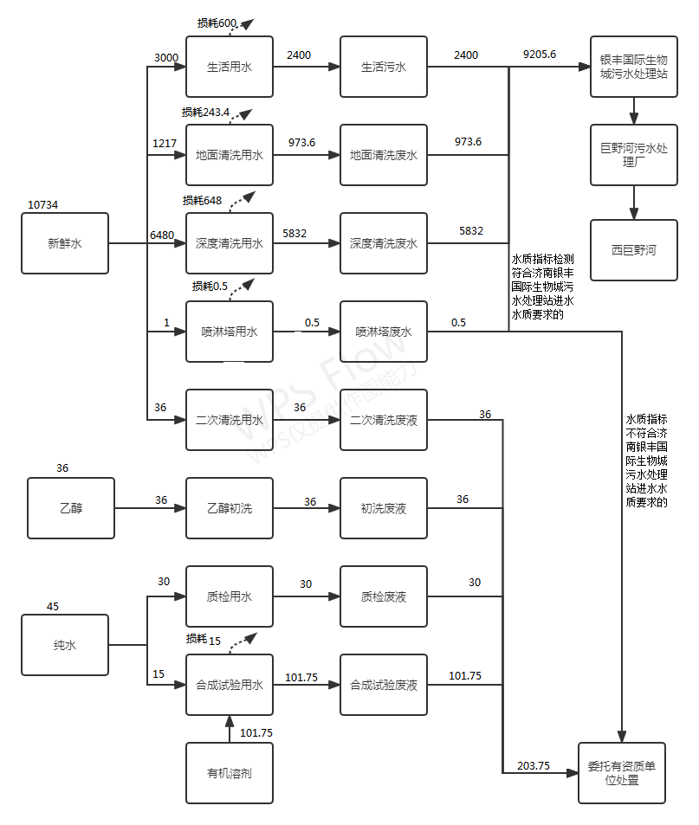
图2-1 项目水平衡图（单位：m³/a）
- 供电：由济南市高新区供电公司统一供给。
（4）供热：项目采用空调供暖制冷。
3、劳动定员及工作制度
本项目职工定员200人，每天工作8小时，年工作300天，年工作时间2400小时，夜间不生产。
4、工程投资
本项目总投资7100万元，其中环保投资720万元，占总投资的10.1%。
5、项目平面布置及环境保护目标
本项目位于济南市高新区大正路1777号生物医药园西侧银丰国际城12#楼。项目车间内分区明确，总平面布置较好的满足了人员流动的顺畅性，方便生产、活动。项目所在区域范围内无自然保护区、风景名胜区、国家重点保护文物或历史文化保护地，也无社会关注的具有历史、科学、民族、文化意义的保护地。
项目地理位置见附图1，本项目周边敏感目标分布图见附图2，厂区总平面布置图见附图3。
表2-5 本项目主要环境保护目标一览表
环境类别 | 保护目标 | 相对方位 | 相对距离(m) | 环境功能要求
环境空气 | 山东省女子监狱 | S | 280 | 《环境空气质量标准》（GB3095-2012）中二级标准及修改单
地表水 | 厂界外500米范围内无特殊地下水资源 |  |  | 《地下水质量标准》（GB/T14848-2017）Ⅲ类标准
噪声 | 厂界外50米范围内无声环境保护目标 |  |  | 《声环境质量标准》  (GB3096-2008)2类区标准要求
生态环境 | 项目新增用地范围内不存在生态环境保护目标
6、本项目实际建设情况与环评内容的变更情况
根据《中华人民共和国环境影响评价法》、《建设项目环境保护管理条例》（国务院令第682号）和关于印发《污染影响类建设项目重大变动清单（试行）》的通知（环办环评函[2020]688号）等有关规定，“建设项目的性质、规模、地点、运营工艺和环境保护措施五个因素中的一项或一项以上发生重大变动，且可能导致环境影响显著变化（特别是不利环境影响加重）的，界定为重大变动。属于重大变动的应当重新报批环境影响评价文件，不属于重大变动的纳入竣工环境保护验收管理”。
表2-6 本项目与环评相比变动情况一览表
序号 | 变化类别 | 本项目环评 | 目前实际 | 变动情况
1 | 性质 | 扩建 | 扩建 | 与环评一致
2 | 规模 | 创新药物研发 | 创新药物研发 | 与环评一致
3 | 建设地点 | 济南市高新区大正路1777号生物医药园西侧银丰国际城12#楼 | 济南市高新区大正路1777号生物医药园西侧银丰国际城12#楼 | 与环评一致
4 | 运营工艺 | 见图2-2 |  | 与环评一致
5 | 平面布置 | 见附图3、4 |  | 与环评一致
6 | 生产设备 | 见表2-2 |  | 根据实际工作需要，配置的实验仪器设备较环评阶段有适当调整，部分设备不再建设，增加部分辅助设备，原辅料基本一致，未发生变化，因此未增加排污，项目性质不变；
7 | 环境保护措施 | 废气：一层、三层实验室废气经通风橱、万向罩收集后分别经“两级活性炭吸附”处理后通过1根排气筒 DA001 排放。二层实验室废气经通风橱、万向罩收集后经“两级活性炭吸附”处理后通过 DA002 排气筒排放；四层实验室废气经通风橱、万向罩收集后经“两级活性炭吸附”处理后通过 DA003 排气筒排放。危废暂存间废气引至一楼合成实验室废气处理装置“两级活性炭吸附”处理后排气筒排放。  废水：地面清洗废水、深度清洗废水等生产废水、生活污水符合接管标准后通过园区污水管网直接排入济南银丰国际生物城污水处理站，经污水处理站处理满足《污水排入城镇下水道水质标准》（GB/T 31962-2015）中表1的A等级标准后通过市政污水管网排入巨野河污水处理厂，由其进一步处理至《城镇污水处理厂污染物排放标准》（GB18918-2002）一级 A 标准、《济南市人民政府办公厅关于提高部分排污企业水污染物排放执行标准的通知》（济政办字[2011]49 号）的要求、《济南市人民政府办公厅关于济南市小清河流域执行水污染物区域排放限值的通知》（济政办字[2017]30 号）、《流域水污染物综合排放标准第 3 部分：小清河流域》（DB37/3416.3-2018）标准要求后，最终排入西巨野河。 | 废气：一层实验室废气经通风橱、万向罩收集后经“1#碱喷淋+1#除雾器+1#活性炭吸附”处理，三层东侧实验室废气经通风橱、万向罩收集后经“2#碱喷淋+2#除雾器+2#活性炭吸附”处理，三层西侧实验室废气经通风橱、万向罩收集后经“3#碱喷淋+3#除雾器+3#活性炭吸附”处理，共同通过1根排气筒 DA001 排放（距地面27米）。二层东侧实验室废气经通风橱、万向罩收集后经“1#一级活性炭吸附”处理，二层西侧实验室废气经通风橱、万向罩收集后经“2#一级活性炭吸附”处理，共同通过1根排气筒 DA002排放（距地面27米）。四层实验室废气经通风橱、万向罩收集后经“两级活性炭吸附”处理后通过（距地面29米） DA003 排气筒排放。危废暂存间废气引至一楼合成实验室废气处理装置“1#碱喷淋+1#除雾器+1#活性炭吸附”处理后通过排气筒DA001排放。  废水：地面清洗废水、深度清洗废水等生产废水、生活污水符合接管标准后通过园区污水管网直接排入济南银丰国际生物城污水处理站，经污水处理站处理满足《污水排入城镇下水道水质标准》（GB/T 31962-2015）中表1的A等级标准后通过市政污水管网排入巨野河污水处理厂，由其进一步处理至《城镇污水处理厂污染物排放标准》（GB18918-2002）一级 A 标准、《济南市人民政府办公厅关于提高部分排污企业水污染物排放执行标准的通知》（济政办字[2011]49 号）的要求、《济南市人民政府办公厅关于济南市小清河流域执行水污染物区域排放限值的通知》（济政办字[2017]30 号）、《流域水污染物综合排放标准第 3 部分：小清河流域》（DB37/3416.3-2018）标准要求后，最终排入西巨野河。 | 一层、三层废气环保措施由环评中“两级活性炭吸附”变更为实际安装3套“碱喷淋+除雾器+活性炭吸附”，分别处理一层废气、三层东侧废气和三层西侧废气，二层废气环保措施由环评中“两级活性炭吸附”变更为实际安装2套“一级活性炭吸附”，分别处理二楼东侧废气和二楼西侧废气，总风量未发生变化，排气筒数量未发生变化，污染物排放总量未发生变化；DA003高度由环评中距地面27米，实际建设为距地面29米，应属于污染防治措施强化、改进
8 | 固体废物 | 本项目危废暂存间设置在一楼东半楼东南侧，占地面积50㎡，用于暂存实验废物、合成实验废液、初洗废液和二次清洗废液、质检废液、过期试剂、废活性炭、废干燥剂、废吸附剂、废催化剂等危险废物，委托有资质单位处置；在一楼东半楼东南侧设置一般固废仓库，占地面积10㎡，用于存储废包装物、一次性口罩、手套等。各楼层设置垃圾桶，生活垃圾由环卫部门定期清运。 | 本项目危废暂存间设置在一楼东半楼东南侧，占地面积50㎡，用于暂存实验废物、合成实验废液、初洗废液和二次清洗废液、质检废液、过期试剂、废活性炭、废干燥剂、废吸附剂、喷淋塔废液、废催化剂等危险废物，委托有资质单位处置；在一楼东半楼东南侧设置一般固废仓库，占地面积10㎡，用于存储废包装物、一次性口罩、手套等。各楼层设置垃圾桶，生活垃圾由环卫部门定期清运。 | 识别危废：水质指标不符合济南银丰国际生物城污水处理站进水水质要求的喷淋塔废液，委托有资质单位处置
项目建设过程发生的主要变化为：
根据实际工作需要，配置的实验仪器设备较环评阶段有适当调整，部分设备不再建设，增加部分辅助设备，原辅料基本一致，未发生变化，因此未增加排污，项目性质不变；识别危废：水质指标不符合济南银丰国际生物城污水处理站进水水质要求的喷淋塔废液，委托有资质单位处置；一层、三层废气环保措施由环评中“两级活性炭吸附”变更为实际安装3套“碱喷淋+除雾器+活性炭吸附”，分别处理一层废气、三层东侧废气和三层西侧废气，二层废气环保措施由环评中“两级活性炭吸附”变更为实际安装2套“一级活性炭吸附”，分别处理二楼东侧废气和二楼西侧废气，总风量未发生变化，排气筒数量未发生变化，污染物排放总量未发生变化；DA003高度由环评中距地面27米，实际建设为距地面29米，应属于污染防治措施强化、改进。
根据《中华人民共和国环境影响评价法》、《建设项目环境保护管理条例》（国务院令第682号）和关于印发《污染影响类建设项目重大变动清单（试行）》的通知（环办环评函[2020]688号）等的有关规定，项目性质、实际建设地点、生产工艺、防治污染的措施与环评基本一致，不属于重大变动，应纳入竣工环境保护验收管理。
- 工艺流程
（一）施工期
本项目施工期已结束，不做分析。
（二）运营期
本项目研究对象为多种肿瘤、内分泌、心血管、炎症、中枢神经等创新药（化学药），例如 RAF、SERD 和 HIV 靶点分子等多种活性分子。由于研发对象种类较多，且为一个类别的反应，无法具体到具体产品。
合成实验工艺流程见图 2-2。
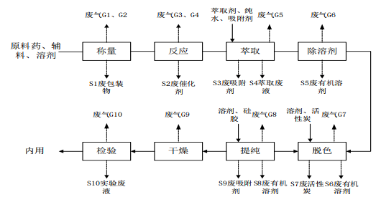
图2-2 工艺流程及产污环节图
工艺流程说明：
称量：通过电子天平及量筒量取一定量的原料、各类辅料（主要为甲醇、乙醇、盐酸、硫酸、氢氧化钠等）及溶剂（主要为甲醇、乙醇、丙酮、甲苯、冰乙酸、二氯甲烷、四氢呋喃、甲基四氢呋喃、异丙醇、乙酸乙酯、石油醚、二甲基甲酰胺、乙腈、二甲基亚砜、正庚烷中的一种或几种）置于烧杯等玻璃容器中。
反应：设置好反应条件（温度、压力、搅拌速率、时间等），将各物料、催化剂添加至烧瓶等玻璃容器内，通过搅拌器等辅助设施及酸碱溶液调配比例变化以调节反应条件，控制反应走向。该处反应主要为合成反应，在常规玻璃容器或反应釜内进行，无高温高压工艺，反应过程较温和，无大量放热反应。
萃取：反应结束后，将溶液转移至分液漏斗中，添加萃取剂（二氯甲烷、乙酸乙酯、石油醚、乙腈、正庚烷或四氢呋喃中的一种）、氯化钠及纯水，充分震荡混合后静置一段时间溶液分层，萃取剂与水分层，截取产品成分所在液相，添加干燥剂（无水硫酸镁或无水硫酸钠或分子筛）进一步去除残存水分，然后通过过滤，去除干燥剂。
除溶剂：将上述滤液转移至旋转蒸发器，通过设备自带的电加热系统加热容器，将溶剂成分蒸出，沿冷凝管凝结后收集，剩余油状物质为样品粗品。
脱色：根据粗品性状，颜色不符合要求的需要进行脱色处理。将粗品溶于有机溶剂内（甲醇、乙醇、丙酮、甲苯、冰乙酸、二氯甲烷、四氢呋喃、甲基四氢呋喃、异丙醇、乙酸乙酯、石油醚、二甲基甲酰胺、乙腈、正庚烷中的一种），加入活性炭吸附剂进行脱色，通过水浴或油浴锅（电加热）加热煮沸三十分钟，然后趁热滤去吸附剂，热滤液冷却后析出晶体，过滤收集析出物。
提纯：将粗品溶于溶剂（甲醇、乙醇、丙酮、甲苯、冰乙酸、二氯甲烷、四氢呋喃、甲基四氢呋喃、异丙醇、乙酸乙酯、石油醚、二甲基甲酰胺、乙腈、甲基叔丁基醚、正庚烷中的一种），通过离子交换树脂或硅胶吸附杂质后，截取有效段溶液，由旋转蒸发仪自带的电加热设施加热至 60~70℃，随着溶剂的蒸发，药品结晶逐渐析出，之后悬浊液进行过滤，得到样品结晶。
干燥：为方便用于检验，湿润的样品需通过烘箱进行烘干，采用电加热，加热温度约为 50~60℃。
检验：取一定量样品进行纯度、分子量、熔点、澄明度等指标的检验，其中纯度及分子量的检验需要将样品溶于溶剂（甲醇、乙醇、乙腈、异丙醇、正庚烷、丙酮、二氯甲烷、四氢呋喃、乙酸乙酯、二甲基甲酰胺中的一种）后通过色谱仪等各类分析检验仪器进行检验。
内用：本项目研发小试后得到的各类创新药物样品用于上海盛迪研究院内部其他项目使用，作为临床前评价用样品或制剂研发原料使用，不对外销售。

表3 主要污染源、污染物处理和排放情况
一、主要污染源的产生
1、废气
本项目合成反应操作均在通风橱中进行，通风橱呈负压状态，通过风机将挥发出来的气体吸入风管。合成过程产生会产生酸性废气和有机废气。
2、废水
本项目废水主要是地面清洗废水、深度清洗废水等生产废水、生活污水。
3、噪声
本项目噪声源主要来自实验室设备运行产生的噪声。
4、固体废物
本项目生产过程中产生的固体废物包括危险废物和一般固废。危险废物主要包括：实验废物、合成实验废液、初洗废液和二次清洗废液、质检废液、过期试剂、废活性炭、喷淋塔废液、废催化剂、废干燥剂、废吸附剂；一般固废主要包括：废包装物、一次性口罩手套（未沾染化学药品）和生活垃圾。
二、主要污染源处理和排放情况（附示意图、标出废气、废水监测点位）：
1、废气
本项目合成反应操作均在通风橱中进行，通风橱呈负压状态，通过风机将挥发出来的气体吸入风管。合成过程产生会产生酸性废气和有机废气。
①有组织废气：
本项目一层实验室废气（有机、酸性）经通风橱、万向罩收集后经“1#碱喷淋+1#除雾器+1#活性炭吸附”处理，三层东侧实验室废气（有机、酸性）经通风橱、万向罩收集后经“2#碱喷淋+2#除雾器+2#活性炭吸附”处理，三层西侧实验室废气（有机、酸性）经通风橱、万向罩收集后经“3#碱喷淋+3#除雾器+3#活性炭吸附”处理，共同通过1根排气筒 DA001 排放（距地面27米）。危废暂存间废气引至一楼合成实验室废气处理装置“1#碱喷淋+1#除雾器+1#活性炭吸附”处理后通过排气筒DA001排放。
本项目二层东侧实验室废气（有机）经通风橱、万向罩收集后经“1#一级活性炭吸附”处理，二层西侧实验室废气（有机）经通风橱、万向罩收集后经“2#一级活性炭吸附”处理，共同通过1根排气筒 DA002排放（距地面27米）。
本项目四层合成实验室废气（有机）经通风橱、万向罩收集后经“两级活性炭吸附”处理后通过（距地面29米）DA003排气筒排放。
②无组织废气：
未被收集的实验室废气等，实验室通风后无组织排放。
项目设置3根排气筒，此次验收共对3根排气筒的废气排放情况进行了监测。
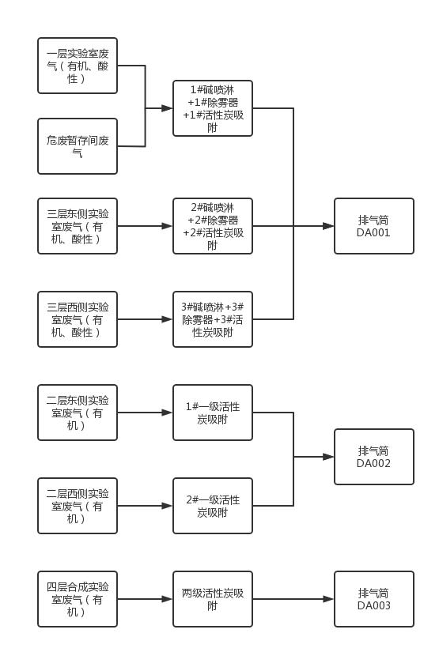
图3-1 废气处理和排放示意图 监测点位
2、废水
本项目地面清洗废水、深度清洗废水等生产废水、生活污水符合接管标准后通过园区污水管网直接排入济南银丰国际生物城污水处理站，经污水处理站处理满足《污水排入城镇下水道水质标准》（GB/T 31962-2015）中表1的A等级标准后通过市政污水管网排入巨野河污水处理厂，由其进一步处理至《城镇污水处理厂污染物排放标准》（GB18918-2002）一级 A 标准、《济南市人民政府办公厅关于提高部分排污企业水污染物排放执行标准的通知》（济政办字[2011]49 号）的要求、《济南市人民政府办公厅关于济南市小清河流域执行水污染物区域排放限值的通知》（济政办字[2017]30 号）、《流域水污染物综合排放标准第 3 部分：小清河流域》（DB37/3416.3-2018）标准要求后，最终排入西巨野河。
图3-2 废水处理和排放示意图 监测点位
3、噪声
本项目噪声源主要来自实验室设备运行产生的噪声。项目采取实验设备均布置于室内，采取门窗、墙体隔声，全部设备均选用低噪声设备并采取减振措施。加强管理，经常保养和维护机械设备避免设备在不良状态下运行等措施。
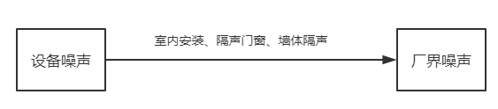

图3-3 本项目噪声处理和排放示意图 监测点位

4、固体废物
项目生产过程中产生的固体废物包括危险废物和一般固废。危险废物主要包括：实验废物、合成实验废液、初洗废液和二次清洗废液、质检废液、过期试剂、废活性炭、废催化剂、废干燥剂、废吸附剂；一般固废主要包括：废包装物、一次性口罩手套（未沾染化学药品）和生活垃圾。
实验废物、合成实验废液、初洗废液和二次清洗废液、质检废液、过期试剂、废活性炭、废催化剂、废干燥剂、废吸附剂、喷淋塔废液（水质指标不符合济南银丰国际生物城污水处理站进水水质要求的）收集后暂存于危废间，委托有山东环沃环保科技有限公司、济南德正环保科技有限公司处置；废包装物、一次性口罩手套（未沾染化学药品）收集后外售资源回收部门，生活垃圾由环卫部门定期清运。

表4 环评主要结论、审批部门审批决定及批复落实情况
一、环评主要结论及建议
1、结论
（1）大气环境影响分析
本项目正常工况下，有组织VOCs排放量为0.9t/a、氯化氢排放量为0.04t/a、硫酸雾排放量为0.0071t/a、甲苯排放量为0.043t/a、丙酮排放量为0.043t/a、二氯甲烷排放量为0.043t/a、氯仿排放量为0.0032t/a、异丙醇排放量为0.051t/a、乙酸乙酯排放量为0.177t/a、2-丁酮排放量为0.0005t/a。有组织废气排放浓度及速率满足相应标准要求，项目建设对周围大气环境影响可接受。
（2）水环境影响分析
本项目废水排放量较小，污水水质简单，经银丰国际生物城内污水处理站处理后可达到污水处理厂的接管标准要求，从处理能力、废水量和处理效果方面考虑，项目废水进入污水处理厂处理是可靠的，对污水处理厂影响较小。
（3）噪声环境影响分析
本项目营运期主要高噪声设备为水泵、真空泵等产生的噪声，噪声值在75-90dB（A）之间，根据噪声源和环境特征，采用《环境影响评价技术导则声环境》(HJ2.4-2009)推荐方法和模式采用声源的A声级来预测噪声源对厂界和敏感点声环境质量的影响。经预测，项目建成后东、南、西、北厂界噪声满足《工业企业厂界环境噪声排放标准》（GB12348-2008）中的2类标准要求（昼间≤60dB（A））。
综上所述，本项目对周围声环境影响较小。
（4）固体废物的处置分析
本项目一般固废处置满足《一般工业固体废物贮存和填埋污染控制标准》（GB 18599-2020）。所有危废均放置于危废暂存间，按《危险废物贮存污染控制标准》GB18597-2001）及其修改单要求采取防渗措施，按要求设置危险废物标识，防扬散、防流失、防渗漏，定期由有危险废物处理资质的单位处置。

二、环评批复
济环报告表[2021]G50号
济南市生态环境局关于山东盛迪医药有限公司创新药物研发一期项目
环境影响报告表的批复
山东盛迪医药有限公司：
一、山东盛迪医药有限公司创新药物研发一期项目位于山东省济南高新区大正路1777号生物医药园西侧银丰国际生物城12#楼。项目占地面积2436㎡。总投资9000万元。项目主要为创新药物的研发。我局受理该项目并在济南市生态环境局网站进行了公示。在落实报告表提出的环境保护措施和我局审批意见要求的前提下，同意该项目建设。
二、项目建设应重点做好以下工作：
(一)项目一般废包装物、一次性口罩、手套综合利用。生活垃圾由环卫部门定期清运。建设危险废物贮存场所，实验废物、实验废液、过期试剂、废活性炭(每年更换一次)、废吸附剂、废干燥剂、废催化剂等危险废物委托有资质的单位处置。
(二)项目生活污水、地面清洁废水、深度清洗废水经银丰国际生物城内污水处理站处理，满足《污水排入城镇下水道水质标准》(GB/T31962-2015)标准要求后，经市政污水管网排入巨野河污水处理厂。
(三)本项目有组织废气中氯化氢经废气处理设施处理，满足《制药工业大气污染物排放标准》(GB37823-2019)表2标准要求后排放；有组织废气中硫酸雾经废气处理设施处理，满足《大气污染物综合排放标准》(GB16297-1996)表2标准要求后排放；有组织废气中VOCs经废气处理设施处理，满足《挥发性有机物排放标准第7部分:其他行业》(DB37/2801.7-2019)表1“非重点行业”II时段最高允许排放浓度限值要求后排放。无组织氯化氢满足《制药工业大气污染物排放标准》(GB37823-2019)表4企业边界大气污染物浓度限值要求；无组织硫酸雾满足《大气污染物综合排放标准》(GB16297-1996)表2标准要求；无组织VOCs满足《挥发性有机物排放标准第7部分:其他行业》(DB37/28017-2019)表2监控点浓度限值和《挥发性有机物无组织排放控制标准》(GB37822-2019)标准要求。
(四)合理布置各类噪声源，并采取消音、隔声、减震等降噪措施，确保厂界噪声达到《工业企业厂界环境噪声排放标准》(GB12348-2008)2类标准要求。
三、该项目建成后，要按《建设项目竣工环境保护验收暂行办法》的规定程序进行建设项目竣工环境保护验收。并按国家有关规定申领排污许可证。
2021年6月15日

三、环评批复落实情况
项目 | 环评批复要求 | 实际落实情况 | 变更情况
工程内容 | 山东盛迪医药有限公司创新药物研发一期项目位于山东省济南高新区大正路1777号生物医药园西侧银丰国际生物城12#楼。项目占地面积2436㎡。总投资9000万元。项目主要为创新药物的研发。 | 山东盛迪医药有限公司创新药物研发一期项目位于山东省济南高新区大正路1777号生物医药园西侧银丰国际生物城12#楼。项目占地面积2436㎡。总投资7100万元。项目主要为创新药物的研发。 | 已落实，总投资7100万元
废气 | 本项目有组织废气中氯化氢经废气处理设施处理，满足《制药工业大气污染物排放标准》(GB37823-2019)表2标准要求后排放;有组织废气中硫酸雾经废气处理设施处理，满足《大气污染物综合排放标准》(GB16297-1996)表2标准要求后排放；有组织废气中VOCs经废气处理设施处理，满足《挥发性有机物排放标准第7部分:其他行业》(DB37/2801.7-2019)表1“非重点行业”II时段最高允许排放浓度限值要求后排放。无组织氯化氢满足《制药工业大气污染物排放标准》(GB37823-2019)表4企业边界大气污染物浓度限值要求；无组织硫酸雾满足《大气污染物综合排放标准》(GB16297-1996)表2标准要求；无组织VOCs满足《挥发性有机物排放标准第7部分:其他行业》(DB37/28017-2019)表2监控点浓度限值和《挥发性有机物无组织排放控制标准》(GB37822-2019)标准要求。 | 本项目合成反应操作均在通风橱中进行，通风橱呈负压状态，通过风机将挥发出来的气体吸入风管。合成过程产生会产生酸性废气和有机废气。  ①有组织废气：  本项目一层实验室废气（有机、酸性）经通风橱、万向罩收集后经“1#碱喷淋+1#除雾器+1#活性炭吸附”处理，三层东侧实验室废气（有机、酸性）经通风橱、万向罩收集后经“2#碱喷淋+2#除雾器+2#活性炭吸附”处理，三层西侧实验室废气（有机、酸性）经通风橱、万向罩收集后经“3#碱喷淋+3#除雾器+3#活性炭吸附”处理，共同通过1根排气筒 DA001 排放（距地面27米）。危废暂存间废气引至一楼合成实验室废气处理装置“1#碱喷淋+1#除雾器+1#活性炭吸附”处理后通过排气筒DA001排放。  本项目二层东侧实验室废气（有机）经通风橱、万向罩收集后经“1#一级活性炭吸附”处理，二层西侧实验室废气（有机）经通风橱、万向罩收集后经“2#一级活性炭吸附”处理，共同通过1根排气筒 DA002排放（距地面27米）。  本项目四层合成实验室废气（有机）经通风橱、万向罩收集后经“两级活性炭吸附”处理后通过（距地面29米）DA003排气筒排放。  ②无组织废气：  未被收集的实验室废气等，实验室通风后无组织排放。  验收监测期间，一层、三层合成实验室废气排气筒DA001中主要污染物VOCs最高排放浓度为1.79mg/m³，最高排放速率为0.150kg/h ，甲苯最高排放浓度为0.141mg/m³，最高排放速率为0.013kg/h ，排放浓度、排放速率均满足《挥发性有机物排放标准第 7 部分：其他行业》（DB37/2801.7-2019） 表 1“非重点行业”II 时段最高允许排放浓度限值。氯化氢最高排放浓度为2.8mg/m³，最高排放速率为0.235kg/h ，排放浓度满足《制药工业大气污染物排放标准》（GB37823-2019）表 2 标准。二层合成实验室废气排气筒DA002中主要污染物VOCs最高排放浓度为1.78mg/m³，最高排放速率为0.134kg/h ，甲苯最高排放浓度为0.132mg/m³，最高排放速率为0.010kg/h ，排放浓度、排放速率均满足《挥发性有机物排放标准第 7 部分：其他行业》（DB37/2801.7-2019） 表 1“非重点行业”II 时段最高允许排放浓度限值。四层合成实验室废气排气筒DA003中主要污染物VOCs最高排放浓度为1.77mg/m³，最高排放速率为0.083kg/h ，甲苯最高排放浓度为0.121mg/m³，最高排放速率为5.6×10⁻³kg/h ，排放浓度、排放速率均满足《挥发性有机物排放标准第 7 部分：其他行业》（DB37/2801.7-2019） 表 1“非重点行业”II 时段最高允许排放浓度限值。  验收监测期间，厂界无组织排放的VOCs周界外浓度最高点浓度为1.26mg/m³，甲苯为未检出，满足《挥发性有机物排放标准第 7 部分：其他行业》（DB37/2801.7-2019）表 2 监控点浓度限值要求。氯化氢为未检出，满足《制药工业大气污染物排放标准》（GB37823-2019） 表 4 企业边界大气污染物浓度限值要求。  车间外通风口下风向1m处非甲烷总烃最大1h平均浓度值为1.40mg/m³，满足《挥发性有机物无组织排放控制标准》（GB37822-2019）的附录A中表A.1限值要求。 | 已落实，一层、三层废气环保措施由环评中“两级活性炭吸附”变更为实际安装3套“碱喷淋+除雾器+活性炭吸附”，分别处理一层废气、三层东侧废气和三层西侧废气，二层废气环保措施由环评中“两级活性炭吸附”变更为实际安装2套“一级活性炭吸附”，分别处理二楼东侧废气和二楼西侧废气，总风量未发生变化，排气筒数量未发生变化，污染物排放总量未发生变化；DA003高度由环评中距地面27米，实际建设为距地面29米，应属于污染防治措施强化、改进；调试验收监测期间，无水硫酸钠、无水硫酸镁暂未使用
废水 | 项目生活污水、地面清洁废水、深度清洗废水经银丰国际生物城内污水处理站处理，满足《污水排入城镇下水道水质标准》(GB/T31962-2015)标准要求后，经市政污水管网排入巨野河污水处理厂。 | 本项目地面清洗废水、深度清洗废水等生产废水、生活污水符合接管标准后通过园区污水管网直接排入济南银丰国际生物城污水处理站，经污水处理站处理满足《污水排入城镇下水道水质标准》（GB/T 31962-2015）中表1的A等级标准后通过市政污水管网排入巨野河污水处理厂，由其进一步处理至《城镇污水处理厂污染物排放标准》（GB18918-2002）一级 A 标准、《济南市人民政府办公厅关于提高部分排污企业水污染物排放执行标准的通知》（济政办字[2011]49 号）的要求、《济南市人民政府办公厅关于济南市小清河流域执行水污染物区域排放限值的通知》（济政办字[2017]30 号）、《流域水污染物综合排放标准第 3 部分：小清河流域》（DB37/3416.3-2018）标准要求后，最终排入西巨野河。  验收监测期间，银丰国际生物城污水处理站进口化学需氧量、氨氮最大日均浓度分别为412mg/L、46.3mg/L，均满足银丰国际生物城污水处理站进水水质要求。银丰国际生物城污水处理站出口主要污染物pH值为7.8，氨氮、悬浮物、总磷、化学需氧量、生化需氧量、溶解性总固体最大日均浓度分别为23.8mg/L、63mg/L、2.29mg/L、208mg/L、97.0mg/L、854mg/L，均满足《污水排入城镇下水道水质标准》（GB/T 31962-2015）表1中A级标准。 | 已落实，无变更
噪声 | 合理布置各类噪声源，并采取消音、隔声、减震等降噪措施，确保厂界噪声达到《工业企业厂界环境噪声排放标准》(GB12348-2008)2类标准要求。 | 本项目噪声源主要来自实验室设备运行产生的噪声。本项目采取实验设备均布置于室内，采取门窗、墙体隔声，全部设备均选用低噪声设备并采取减振措施。加强管理，经常保养和维护机械设备避免设备在不良状态下运行等措施。  验收监测期间，项目1#东厂界、2#南厂界、3#西厂界、4#北偏西厂界、5#北偏东厂界，昼间厂界噪声最大值分别为57.4dB（A）、57.2dB（A）、57.0dB（A）、57.8dB（A）、57.2dB（A），均满足《工业企业厂界环境噪声排放标准》(GB12348-2008)2类昼间标准。项目夜间不运行。 | 已落实，无变更
固废 | 项目一般废包装物、一次性口罩、手套综合利用。生活垃圾由环卫部门定期清运。建设危险废物贮存场所，实验废物、实验废液、过期试剂、废活性炭(每年更换一次)、废吸附剂、废干燥剂、废催化剂等危险废物委托有资质的单位处置。 | 项目生产过程中产生的固体废物包括危险废物和一般固废。危险废物主要包括：实验废物、合成实验废液、初洗废液和二次清洗废液、质检废液、过期试剂、废活性炭、废催化剂、废干燥剂、废吸附剂；一般固废主要包括：废包装物、一次性口罩手套和生活垃圾。  实验废物、合成实验废液、初洗废液和二次清洗废液、质检废液、过期试剂、废活性炭、废催化剂、废干燥剂、废吸附剂、喷淋塔废液（水质指标不符合济南银丰国际生物城污水处理站进水水质要求的）收集后暂存于危废间，委托有山东环沃环保科技有限公司、济南德正环保科技有限公司处置；废包装物、一次性口罩手套收集后外售资源回收部门，生活垃圾由环卫部门定期清运。  一般固废的处置符合《一般工业固体废物贮存和填埋污染控制标准》(GB18599-2020)的要求，危险废物的处理措施和处置方案满足《危险废物贮存污染控制标准》（GB18597-2001）及修改单要求。 | 已落实，识别危废：水质指标不符合济南银丰国际生物城污水处理站进水水质要求的喷淋塔废液，委托有资质单位处置
排污许可 | 按国家有关规定申领排污许可证 | 根据《固定污染源排污许可分类管理名录（2019 年版）》，项目行业类别属于M7340医学研究和试验发展，不在固定污染源排污许可分类管理名录之内，可不需申请排污许可证。 | 已落实，无变更

表5 验收监测内容
本项目验收监测的主要内容包括废气、废水和噪声。
1、废气检测
（1）有组织废气
①检测因子、点位和频次
本项目有组织废气监测内容、频次见表6-1。
表6-1 有组织废气监测内容、监测频次一览表
编号 | 点位名称 | 处理措施 | 监测项目 | 频次
1 | 一层、三层合成实验室、危废间废气（有机、酸性）排气筒DA001出口 | 3套“碱喷淋+除雾器+活性炭吸附” | VOCs、甲苯、氯化氢 | 监测2天，3次/天
2 | 二层合成实验室废气（有机）排气筒DA002出口 | 2套“一级活性炭” | VOCs、甲苯 | 监测2天，3次/天
3 | 四层合成实验室废气（有机）排气筒DA002出口 | 二级活性炭 | VOCs、甲苯 | 监测2天，3次/天
备注：因进口管道距离不符合开口规范要求，未对其环保设备进口进行监测；
调试验收监测期间，无水硫酸钠、无水硫酸镁暂未使用，未进行监测。
②监测分析方法
本项目有组织废气监测分析方法见表6-2。
表6-2 有组织废气监测因子分析方法
检测项目 | 检测方法 | 方法来源 | 检出限（mg/m³）
VOCs（非甲烷总烃） | 气相色谱法 | HJ 38-2017 | 0.07
氯化氢 | 硝酸银容量法 | HJ 548-2016 | 2
甲苯 | 活性炭吸附/二硫化碳解吸-气相色谱法 | HJ 584-2010 | 1.5×10⁻³
（2）厂界无组织废气检测
①检测因子、点位和频次
本项目考虑污染物产生源和平面布置图，本项目在上风向设置1个监测点位，下风向设置3个监测点位，厂房门窗或通风口外 1m设置1个监测点位，共5个监测点位。本项目无组织废气监测点位和频次见表6-3。无组织废气监测点位图见下图6-1。
表6-3 无组织废气检测内容、频次一览表
检测项目 | 检测点位 | 频次 | 备注
VOCs、甲苯、氯化氢 | 上风向设置1个检测点，下风向设置3个检测点 | 3次/天，  共2天 | 同步记录天气情况、风向风速、大气温度、大气压力等气象参数。
NMHC | 厂房门窗或通风口外 1m | 3次/天，  共2天 | 同步记录天气情况、风向风速、大气温度、大气压力等气象参数。
备注：调试验收监测期间，无水硫酸钠、无水硫酸镁暂未使用，未进行监测。
②检测分析方法
本项目无组织废气检测分析方法见表6-4。
表6-4 无组织废气监测因子分析方法
检测项目 | 检测方法 | 方法来源 | 检出限（mg/m³）
VOCs（非甲烷总烃） | 直接进样-气相色谱法 | HJ 604-2017 | 0.07
氯化氢 | 硫氰酸汞分光光度法 | HJ/T 27-1999 | 0.05
甲苯 | 活性炭吸附/二硫化碳解吸-气相色谱法 | HJ 584-2010 | 1.5×10⁻³
无组织检测点位布置图如下：
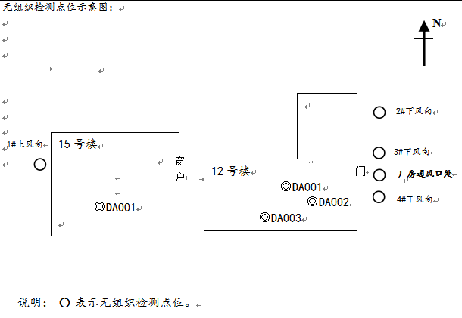
图6-1 无组织检测点位（风向：西风）
N
2、废水检测
（1）废水检测点位和频次
本次废水监测银丰国际生物城污水处理站出口。
表6-5 废水监测情况一览表
监测点位 | 污染物 | 监测项目 | 监测频次
银丰国际生物城污水处理站进口 | 生产废水、生活污水 | 氨氮、化学需氧量 | 监测1天，每天采样1次
银丰国际生物城污水处理站出口 | 生产废水、生活污水 | pH值、氨氮、悬浮物、总磷、化学需氧量、生化需氧量、溶解性总固体 | 监测2天，每天采样4次
（2）检测分析方法
表6-6 废水监测分析方法
监测项目 | 检测方法 | 方法依据 | 检出限（mg/L）
pH值 | 电极法 | HJ 1147-2020 | /
氨氮 | 分光光度法 | HJ 535-2009 | 0.025
悬浮物 | 重量法 | GB/T 11901-1989 | /
总磷 | 钼酸铵分光光度法 | GB/T11893-1989 | 0.01
化学需氧量 | 重铬酸盐法 | HJ 828-2017 | 4
生化需氧量 | 稀释与接种法 | HJ 505-2009 | 0.5
溶解性总固体 | 城镇污水水质检验方法标准(9)重量法 | CJ/T 51-2018 | /
3、噪声检测
（1）噪声检测点位和频次
本项目厂界四周共布设5个监测点位。每天昼间监测一次，监测两天。
噪声检测点位见下图6-2所示。
（2）检测分析方法
本项目噪声检测分析方法见表6-7。
表6-7 噪声检测分析方法
项目名称 | 检测分析方法 | 方法来源 | 检出限
厂界噪声dB（A） | 声级计法 | GB12348-2008 | /
噪声点位布置图如下：
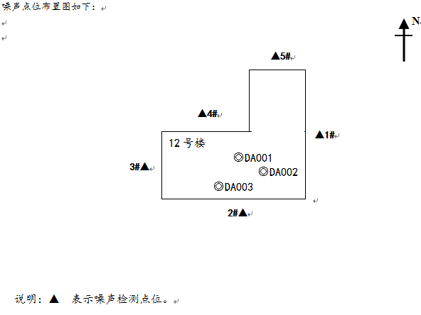
图6-2 噪声检测点位

表6 验收监测质量保证及质量控制
为保证验收监测数据的合理性、可靠性、准确性，对监测的全过程（布点、采样、样品贮存、实验室分析和数据处理等）进行了质量控制，具体要求如下：
- 所有参加监测采样和分析人员必须持证上岗。
- 由厂方提供验收监测期间的工况条件，验收监测工况负荷达到额定负荷。
- 严格按照验收监测方案的要求开展监测工作。
- 合理规范设施监测点位、确定监测因子与频次，保证验收监测数据的准确性和代表性。
- 采样人员严格遵照采样技术规范进行采样工作，认真填写采样记录，按规定保存、运输样品。
- 监测分析采用国家有关部门颁布的标准分析方法或推荐方法；监测人员经过考核合格并持有上岗证；所用监测仪器、量具均经计量部门检定合格并在有效期内使用。
- 气样测定前校准仪器，在测试时保证其采样流量。
- 采样分析及分析结果按国家标准和监测技术规范的相关要求进行数据处理和填报。
- 监测数据和报告严格执行三级审核制度。
1、气体监测分析过程中的质量保证和质量控制
监测质量保证和质量控制按照《固定污染源监测质量保证与质量控制技术规范（试行）》（HJ/T373-2007）、《大气污染物无组织排放监测技术导则》（HJ/T 55-2000）的相关要求进行。
（1）废气采样前，采样员检查并确认了废气采样管、连接管、滤料、样品吸收瓶的材质，确认满足被测废气的特性要求，确保废气监测因子不吸附、不溶出和不与待测污染物发生化学反应。同时，采样管的耐压和耐温性能符合污染源监测的实际需要。
（2）采样员在采样前认真检查并确认了废气采样管、滤料、吸收瓶的清洁度，确保采样设备及容器符合采样要求。
（3）现场监测设备在投入使用前，采样员对仪器设备都进行了检查和校准，并保持检查和校准记录。
（4）废气采样系统连接好后对其进行了气密性检查，确保整体系统不漏气。
（5）监测数据和技术报告执行了三级审核制度。
2、水质监测分析过程中的质量保证和质量控制
为保证监测分析结果准确可靠，在监测期间，样品采集、运输、保存按照原国家环境保护总局《污水监测技术规范》（HJ 91.1-2019）和《水质 样品的保存和管理技术规定》（HJ 493-2009）等的技术要求进行。
（1）监测期间及时了解工况情况，确保监测过程中生产负荷满足要求。
（2）监测点位、监测因子与频率及抽样率设置合理规范，保证监测数据具备科学性和代表性。
（3）优先采用国标监测分析方法，监测采样与测试分析人员均经国家考核合格并持证上岗，监测仪器经计量部门检定并在有效使用期内。
（4）按照规范对样品的采集、保存以及运输采取质量控制措施。选用合适的采样容器，并对容器进行洗涤；水样运输前将容器盖盖紧，确认所采水样全部装箱；运输时有专门押运人员；水样交检测部时，办理交接手续。
（5）监测数据和技术报告执行三级审核制度。
3、噪声监测分析过程中的质量保证和质量控制
噪声测量质量保证与质量控制按《环境噪声监测技术规范噪声测量值修正》（HJ 706-2014）和《工业企业厂界环境噪声排放标准》（GB12348-2008）中的有关规定进行。监测时使用经计量部门检定、并在有效试用期内的声级计；声级计在测时前后用标准发生源进行校准。
（1）合理规范地设置监测点位、监测因子与频率，保证监测数据具备科学性和代表性。
（2）优先采用国标监测分析方法，监测采样与测试分析人员均经国家考核合格并持证上岗，监测仪器经计量部门检定并在有效使用期内。
（3）测量时传声器加设防风罩。
（4）测量在无风雪、无雷电天气，风速均小于5m/s，满足要求。
（5）监测数据和技术报告执行三级审核制度。
（6）声级计在测试前后用标准声源进行校准，测量前后仪器的灵敏度相差不大于0.5dB。

表7 验收监测期间工况记录及验收监测结果
一、验收监测期间工况记录
监测期间本项目运行正常。
监测期间气象情况见表7-1。
表7-1 监测期间气象表
日期 |  | 温度  (℃) | 湿度  (%) | 总云/低云 | 风向 | 风速  (m/s) | 大气压(kPa)
2022.  03.30 | 10:10 | 8.2 | 59 | 7/6 | W | 2.3 | 100.21
2022.  03.30 | 11:50 | 7.3 | 61 | 7/6 | W | 2.5 | 100.32
2022.  03.30 | 14:20 | 7.8 | 58 | 7/6 | W | 2.4 | 100.28
2022.  03.30 | 15:45 | 7.1 | 56 | 7/6 | W | 2.6 | 100.21
2022.  03.31 | 9:40 | 9.2 | 52 | 3/1 | W | 1.6 | 101.30
2022.  03.31 | 11:20 | 12.2 | 40 | 3/1 | W | 1.5 | 101.18
2022.  03.31 | 13:50 | 13.1 | 35 | 3/1 | W | 1.4 | 101.12
2022.  03.31 | 15:15 | 13.5 | 38 | 3/1 | W | 1.4 | 101.08
- 验收监测结果
- 废气
本项目合成反应操作均在通风橱中进行，通风橱呈负压状态，通过风机将挥发出来的气体吸入风管。合成过程产生会产生酸性废气和有机废气。
①有组织废气：
本项目一层实验室废气（有机、酸性）经通风橱、万向罩收集后经“1#碱喷淋+1#除雾器+1#活性炭吸附”处理，三层东侧实验室废气（有机、酸性）经通风橱、万向罩收集后经“2#碱喷淋+2#除雾器+2#活性炭吸附”处理，三层西侧实验室废气（有机、酸性）经通风橱、万向罩收集后经“3#碱喷淋+3#除雾器+3#活性炭吸附”处理，共同通过1根排气筒 DA001 排放（距地面27米）。危废暂存间废气引至一楼合成实验室废气处理装置“1#碱喷淋+1#除雾器+1#活性炭吸附”处理后通过排气筒DA001排放。
本项目二层东侧实验室废气（有机）经通风橱、万向罩收集后经“1#一级活性炭吸附”处理，二层西侧实验室废气（有机）经通风橱、万向罩收集后经“2#一级活性炭吸附”处理，共同通过1根排气筒 DA002排放（距地面27米）。
本项目四层合成实验室废气（有机）经通风橱、万向罩收集后经“两级活性炭吸附”处理后通过（距地面29米）DA003排气筒排放。
②无组织废气：
未被收集的实验室废气等，实验室通风后无组织排放。
项目设置3根排气筒，此次验收共对3根排气筒的废气排放情况进行了监测。监测结果见下表：
表7-2 有组织废气监测结果表
采样  时间 | 采样  点位 | 检测  项目 | 采样  频次 | 检测结果  （mg/m³） | 标干流量  （Nm³/h） | 排放速率  （Kg/h）
2022.  03.31 | 一层、三层合成实验室废气排气筒DA001出口 | VOCs（非甲烷总烃） | 第一次 | 1.78 | 90564 | 0.161
2022.  03.31 | 一层、三层合成实验室废气排气筒DA001出口 | 甲苯 | 第一次 | 未检出 | 90564 | ——
2022.  03.31 | 一层、三层合成实验室废气排气筒DA001出口 | 氯化氢 | 第一次 | 2.8 | 90564 | 0.254
2022.  03.31 | 一层、三层合成实验室废气排气筒DA001出口 | VOCs（非甲烷总烃） | 第二次 | 1.74 | 90564 | 0.158
2022.  03.31 | 一层、三层合成实验室废气排气筒DA001出口 | 甲苯 | 第二次 | 未检出 | 90564 | ——
2022.  03.31 | 一层、三层合成实验室废气排气筒DA001出口 | 氯化氢 | 第二次 | 未检出 | 90564 | ——
2022.  03.31 | 一层、三层合成实验室废气排气筒DA001出口 | VOCs（非甲烷总烃） | 第三次 | 1.68 | 90564 | 0.152
2022.  03.31 | 一层、三层合成实验室废气排气筒DA001出口 | 甲苯 | 第三次 | 0.141 | 90564 | 0.013
2022.  03.31 | 一层、三层合成实验室废气排气筒DA001出口 | 氯化氢 | 第三次 | 2.4 | 90564 | 0.217
2022.  03.31 | 二层合成实验室废气排气筒DA002出口 | VOCs（非甲烷总烃） | 第一次 | 1.75 | 75403 | 0.132
2022.  03.31 | 二层合成实验室废气排气筒DA002出口 | 甲苯 | 第一次 | 未检出 | 75403 | ——
2022.  03.31 | 二层合成实验室废气排气筒DA002出口 | VOCs（非甲烷总烃） | 第二次 | 1.78 | 75403 | 0.134
2022.  03.31 | 二层合成实验室废气排气筒DA002出口 | 甲苯 | 第二次 | 未检出 | 75403 | ——
2022.  03.31 | 二层合成实验室废气排气筒DA002出口 | VOCs（非甲烷总烃） | 第三次 | 1.73 | 75403 | 0.130
2022.  03.31 | 二层合成实验室废气排气筒DA002出口 | 甲苯 | 第三次 | 未检出 | 75403 | ——
2022.  03.31 | 四层合成实验室废气排气筒DA003出口 | VOCs（非甲烷总烃） | 第一次 | 1.72 | 48491 | 0.083
2022.  03.31 | 四层合成实验室废气排气筒DA003出口 | 甲苯 | 第一次 | 未检出 | 48491 | ——
2022.  03.31 | 四层合成实验室废气排气筒DA003出口 | VOCs（非甲烷总烃） | 第二次 | 1.64 | 48491 | 0.080
2022.  03.31 | 四层合成实验室废气排气筒DA003出口 | 甲苯 | 第二次 | 未检出 | 48491 | ——
2022.  03.31 | 四层合成实验室废气排气筒DA003出口 | VOCs（非甲烷总烃） | 第三次 | 1.61 | 48491 | 0.078
2022.  03.31 | 四层合成实验室废气排气筒DA003出口 | 甲苯 | 第三次 | 未检出 | 48491 | ——
2022.  04.01 | 一层、三层合成实验室废气排气筒DA001出口 | VOCs（非甲烷总烃） | 第一次 | 1.73 | 83856 | 0.145
2022.  04.01 | 一层、三层合成实验室废气排气筒DA001出口 | 甲苯 | 第一次 | 未检出 | 83856 | ——
2022.  04.01 | 一层、三层合成实验室废气排气筒DA001出口 | 氯化氢 | 第一次 | 2.8 | 83856 | 0.235
2022.  04.01 | 一层、三层合成实验室废气排气筒DA001出口 | VOCs（非甲烷总烃） | 第二次 | 1.79 | 83856 | 0.150
2022.  04.01 | 一层、三层合成实验室废气排气筒DA001出口 | 甲苯 | 第二次 | 未检出 | 83856 | ——
2022.  04.01 | 一层、三层合成实验室废气排气筒DA001出口 | 氯化氢 | 第二次 | 未检出 | 83856 | ——
2022.  04.01 | 一层、三层合成实验室废气排气筒DA001出口 | VOCs（非甲烷总烃） | 第三次 | 1.74 | 83856 | 0.146
2022.  04.01 | 一层、三层合成实验室废气排气筒DA001出口 | 甲苯 | 第三次 | 0.119 | 83856 | 0.010
2022.  04.01 | 一层、三层合成实验室废气排气筒DA001出口 | 氯化氢 | 第三次 | 2.1 | 83856 | 0.176
2022.  04.01 | 二层合成实验室废气排气筒DA002出口 | VOCs（非甲烷总烃） | 第一次 | 1.66 | 75925 | 0.126
2022.  04.01 | 二层合成实验室废气排气筒DA002出口 | 甲苯 | 第一次 | 0.132 | 75925 | 0.010
2022.  04.01 | 二层合成实验室废气排气筒DA002出口 | VOCs（非甲烷总烃） | 第二次 | 1.71 | 75925 | 0.130
2022.  04.01 | 二层合成实验室废气排气筒DA002出口 | 甲苯 | 第二次 | 未检出 | 75925 | ——
2022.  04.01 | 二层合成实验室废气排气筒DA002出口 | VOCs（非甲烷总烃） | 第三次 | 1.78 | 75925 | 0.135
2022.  04.01 | 二层合成实验室废气排气筒DA002出口 | 甲苯 | 第三次 | 未检出 | 75925 | ——
2022.  04.01 | 四层合成实验室废气排气筒DA003出口 | VOCs（非甲烷总烃） | 第一次 | 1.67 | 46629 | 0.078
2022.  04.01 | 四层合成实验室废气排气筒DA003出口 | 甲苯 | 第一次 | 未检出 | 46629 | ——
2022.  04.01 | 四层合成实验室废气排气筒DA003出口 | VOCs（非甲烷总烃） | 第二次 | 1.77 | 46629 | 0.083
2022.  04.01 | 四层合成实验室废气排气筒DA003出口 | 甲苯 | 第二次 | 0.121 | 46629 | 5.6×10⁻³
2022.  04.01 | 四层合成实验室废气排气筒DA003出口 | VOCs（非甲烷总烃） | 第三次 | 1.73 | 46629 | 0.081
2022.  04.01 | 四层合成实验室废气排气筒DA003出口 | 甲苯 | 第三次 | 未检出 | 46629 | ——
备注：排气筒DA001高度为27m，出口内径：2.0m，处理措施：碱喷淋+除雾器+活性炭吸附；
排气筒DA002高度为27m，出口内径：1.6m，处理措施：一级活性炭；
排气筒DA003高度为29m，出口内径：1.4m，处理措施：二级活性炭；
标干流量为三次采样标干流量的平均值；
调试验收监测期间，无水硫酸钠、无水硫酸镁暂未使用；
表7-3 有组织废气判定结果表
采样点位 | 污染物 | 最高排放浓度（mg/m³） | 最高允许排放浓度（mg/m³） | 最高排放速率（kg/h） | 最高允许排放速率（kg/h） | 备注
一层、三层合成实验室废气排气筒DA001 | VOCs | 1.79 | 60 | 0.150 | 6 | 达标
一层、三层合成实验室废气排气筒DA001 | 甲苯 | 0.141 | / | 0.013 | / | 达标
一层、三层合成实验室废气排气筒DA001 | 氯化氢 | 2.8 | 30 | 0.235 | / | 达标
二层合成实验室废气排气筒DA002 | VOCs | 1.78 | 60 | 0.134 | 6 | 达标
二层合成实验室废气排气筒DA002 | 甲苯 | 0.132 | / | 0.010 | / | 达标
四层合成实验室废气排气筒DA003 | VOCs | 1.77 | 60 | 0.083 | 6 | 达标
四层合成实验室废气排气筒DA003 | 甲苯 | 0.121 | / | 5.6×10⁻³ | / | 达标
验收监测期间，一层、三层合成实验室废气排气筒DA001中主要污染物VOCs最高排放浓度为1.79mg/m³，最高排放速率为0.150kg/h ，甲苯最高排放浓度为0.141mg/m³，最高排放速率为0.013kg/h ，排放浓度、排放速率均满足《挥发性有机物排放标准第 7 部分：其他行业》（DB37/2801.7-2019） 表 1“非重点行业”II 时段最高允许排放浓度限值。氯化氢最高排放浓度为2.8mg/m³，最高排放速率为0.235kg/h ，排放浓度满足《制药工业大气污染物排放标准》（GB37823-2019）表 2 标准。二层合成实验室废气排气筒DA002中主要污染物VOCs最高排放浓度为1.78mg/m³，最高排放速率为0.134kg/h ，甲苯最高排放浓度为0.132mg/m³，最高排放速率为0.010kg/h ，排放浓度、排放速率均满足《挥发性有机物排放标准第 7 部分：其他行业》（DB37/2801.7-2019） 表 1“非重点行业”II 时段最高允许排放浓度限值。四层合成实验室废气排气筒DA003中主要污染物VOCs最高排放浓度为1.77mg/m³，最高排放速率为0.083kg/h ，甲苯最高排放浓度为0.121mg/m³，最高排放速率为5.6×10⁻³kg/h ，排放浓度、排放速率均满足《挥发性有机物排放标准第 7 部分：其他行业》（DB37/2801.7-2019） 表 1“非重点行业”II 时段最高允许排放浓度限值。
表7-4 无组织废气监测结果表
检测  项目 | 采样  日期 | 检测  频次 | 检测点位及结果
检测  项目 | 采样  日期 | 检测  频次 | 上风向1# | 下风向2# | 下风向3# | 下风向4#
VOCs（非甲烷总烃）（mg/m³） | 2022.  03.30 | 第一次 | 0.76 | 1.23 | 1.20 | 1.11
VOCs（非甲烷总烃）（mg/m³） | 2022.  03.30 | 第二次 | 0.81 | 1.12 | 1.26 | 1.18
VOCs（非甲烷总烃）（mg/m³） | 2022.  03.30 | 第三次 | 0.78 | 1.14 | 1.13 | 1.20
VOCs（非甲烷总烃）（mg/m³） | 2022.  03.31 | 第一次 | 0.73 | 1.24 | 1.26 | 1.18
VOCs（非甲烷总烃）（mg/m³） | 2022.  03.31 | 第二次 | 0.86 | 1.23 | 1.15 | 1.14
VOCs（非甲烷总烃）（mg/m³） | 2022.  03.31 | 第三次 | 0.86 | 1.17 | 1.22 | 1.12
氯化氢（mg/m³） | 2022.  03.30 | 第一次 | 未检出 | 未检出 | 未检出 | 未检出
氯化氢（mg/m³） | 2022.  03.30 | 第二次 | 未检出 | 未检出 | 未检出 | 未检出
氯化氢（mg/m³） | 2022.  03.30 | 第三次 | 未检出 | 未检出 | 未检出 | 未检出
氯化氢（mg/m³） | 2022.  03.31 | 第一次 | 未检出 | 未检出 | 未检出 | 未检出
氯化氢（mg/m³） | 2022.  03.31 | 第二次 | 未检出 | 未检出 | 未检出 | 未检出
氯化氢（mg/m³） | 2022.  03.31 | 第三次 | 未检出 | 未检出 | 未检出 | 未检出
甲苯（mg/m³） | 2022.  03.30 | 第一次 | 未检出 | 未检出 | 未检出 | 未检出
甲苯（mg/m³） | 2022.  03.30 | 第二次 | 未检出 | 未检出 | 未检出 | 未检出
甲苯（mg/m³） | 2022.  03.30 | 第三次 | 未检出 | 未检出 | 未检出 | 未检出
甲苯（mg/m³） | 2022.  03.31 | 第一次 | 未检出 | 未检出 | 未检出 | 未检出
甲苯（mg/m³） | 2022.  03.31 | 第二次 | 未检出 | 未检出 | 未检出 | 未检出
甲苯（mg/m³） | 2022.  03.31 | 第三次 | 未检出 | 未检出 | 未检出 | 未检出
检测  项目 | 采样  日期 | 检测  频次 | 检测点位及结果
检测  项目 | 采样  日期 | 检测  频次 | 厂房通风口处
非甲烷总烃（mg/m³） | 2022.  03.30 | 第一次 | 1.30
非甲烷总烃（mg/m³） | 2022.  03.30 | 第二次 | 1.40
非甲烷总烃（mg/m³） | 2022.  03.30 | 第三次 | 1.34
非甲烷总烃（mg/m³） | 2022.  03.31 | 第一次 | 1.36
非甲烷总烃（mg/m³） | 2022.  03.31 | 第二次 | 1.30
非甲烷总烃（mg/m³） | 2022.  03.31 | 第三次 | 1.38
备注：验收检测期间，实验室正常运行。
调试验收监测期间，无水硫酸钠、无水硫酸镁暂未使用；
表7-5 无组织废气判定结果表
污染物 | 周界外浓度最高点浓度（mg/m³） | 周界外浓度最高点限值（mg/m³） | 备注
氯化氢 | 未检出 | 0.20 | 达标
VOCs | 1.26 | 2.0 | 达标
NMHC | 1.40（厂房通风口处） | 6 | 达标
甲苯 | 未检出 | 0.2 | 达标
备注：未检出表示检测值小于检出限。
验收监测期间，厂界无组织排放的VOCs周界外浓度最高点浓度为1.26mg/m³，甲苯为未检出，满足《挥发性有机物排放标准第 7 部分：其他行业》（DB37/2801.7-2019）表 2 监控点浓度限值要求。氯化氢为未检出，满足《制药工业大气污染物排放标准》（GB37823-2019） 表 4 企业边界大气污染物浓度限值要求。
车间外通风口下风向1m处非甲烷总烃最大1h平均浓度值为1.40mg/m³，满足《挥发性有机物无组织排放控制标准》（GB37822-2019）的附录A中表A.1限值要求。
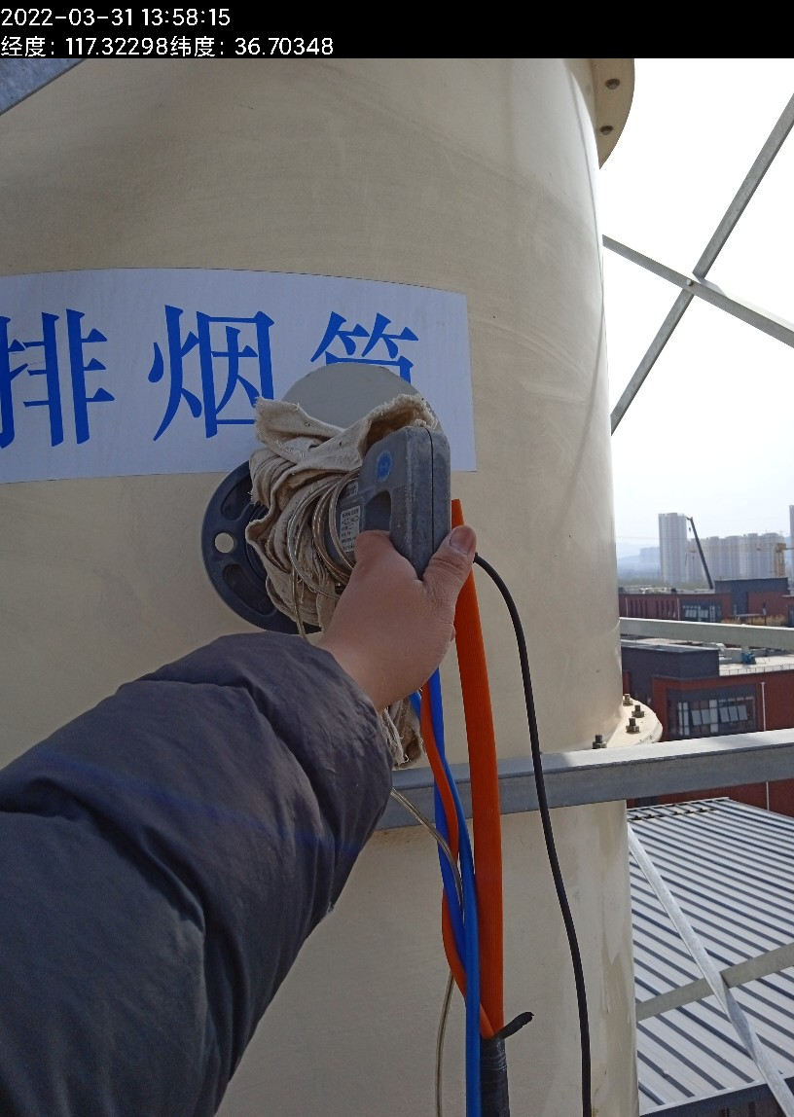
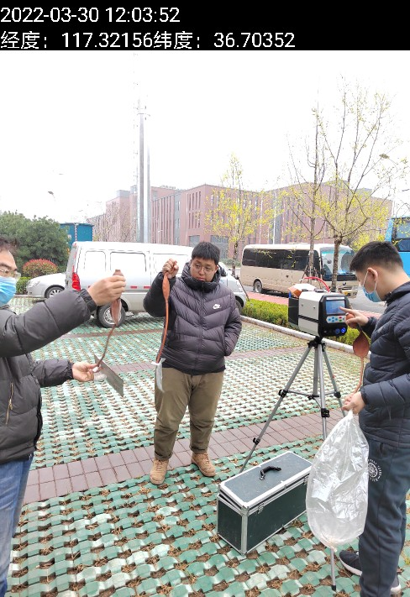
图7-1 废气监测
2、废水
本项目地面清洗废水、深度清洗废水等生产废水、生活污水符合接管标准后通过园区污水管网直接排入济南银丰国际生物城污水处理站，经污水处理站处理满足《污水排入城镇下水道水质标准》（GB/T 31962-2015）中表1的A等级标准后通过市政污水管网排入巨野河污水处理厂，由其进一步处理至《城镇污水处理厂污染物排放标准》（GB18918-2002）一级 A 标准、《济南市人民政府办公厅关于提高部分排污企业水污染物排放执行标准的通知》（济政办字[2011]49 号）的要求、《济南市人民政府办公厅关于济南市小清河流域执行水污染物区域排放限值的通知》（济政办字[2017]30 号）、《流域水污染物综合排放标准第 3 部分：小清河流域》（DB37/3416.3-2018）标准要求后，最终排入西巨野河。
此次验收对银丰国际生物城污水处理站进口、出口，污染物排放情况进行了监测。监测结果见下表：
表7-6 项目废水监测结果表
采样点位 | 检测项目 | 计量  单位 | 检测结果 |  |  |  | 日均值
采样点位 | 检测项目 | 计量  单位 | 01月10日 |  |  |  | 日均值
银丰国际生物城污水处理站进口 | 化学需氧量 | mg/L | 412 |  |  |  | 412
银丰国际生物城污水处理站进口 | 氨氮 | mg/L | 46.3 |  |  |  | 46.3
采样点位 | 检测项目 | 计量  单位 | 检测结果 |  |  |  | 日均值
采样点位 | 检测项目 | 计量  单位 | 01月10日  第一次 | 01月10日  第二次 | 01月10日  第三次 | 01月10日  第四次 | 日均值
银丰国际生物城污水处理站出口 | pH值 | / | 7.8 | 7.8 | 7.8 | 7.8 | 7.8
银丰国际生物城污水处理站出口 | 氨氮 | mg/L | 22.3 | 19.4 | 25.6 | 24.4 | 22.9
银丰国际生物城污水处理站出口 | 悬浮物 | mg/L | 49 | 54 | 66 | 58 | 57
银丰国际生物城污水处理站出口 | 总磷 | mg/L | 2.05 | 2.21 | 2.58 | 2.32 | 2.29
银丰国际生物城污水处理站出口 | 化学需氧量 | mg/L | 205 | 192 | 221 | 214 | 208
银丰国际生物城污水处理站出口 | 生化需氧量 | mg/L | 95.7 | 105 | 100 | 87.5 | 97.0
银丰国际生物城污水处理站出口 | 溶解性总固体 | mg/L | 652 | 447 | 796 | 739 | 658
采样点位 | 检测项目 | 计量  单位 | 检测结果 |  |  |  | 日均值
采样点位 | 检测项目 | 计量  单位 | 01月11日  第一次 | 01月11日  第二次 | 01月11日  第三次 | 01月11日  第四次 | 日均值
银丰国际生物城污水处理站出口 | pH值 | / | 7.8 | 7.8 | 7.8 | 7.8 | 7.8
银丰国际生物城污水处理站出口 | 氨氮 | mg/L | 20.8 | 23.4 | 26.2 | 24.9 | 23.8
银丰国际生物城污水处理站出口 | 悬浮物 | mg/L | 44 | 60 | 72 | 76 | 63
银丰国际生物城污水处理站出口 | 总磷 | mg/L | 1.82 | 2.05 | 2.20 | 1.91 | 2.00
银丰国际生物城污水处理站出口 | 化学需氧量 | mg/L | 198 | 185 | 201 | 229 | 203
银丰国际生物城污水处理站出口 | 生化需氧量 | mg/L | 98.6 | 88.6 | 92.2 | 90.8 | 92.6
银丰国际生物城污水处理站出口 | 溶解性总固体 | mg/L | 958 | 869 | 821 | 770 | 854
备注：监测期间企业提供废水流量约为30m³/天；
表7-7 银丰国际生物城污水处理站进口废水判定结果表
点位 | 控制项目名称 | 单位 | 最大日均值 | 银丰国际生物城污水处理站进水水质要求 | 备注
银丰国际生物城污水处理站进口 | 化学需氧量 | mg/L | 412 | 5000 | 达标
银丰国际生物城污水处理站进口 | 氨氮 | mg/L | 46.3 | 100 | 达标

表7-8 银丰国际生物城污水处理站出口废水判定结果表
点位 | 控制项目名称 | 单位 | 最大日均值 | 《污水排入城镇下水道水质标准》（GB/T 31962-2015）A级标准限值 | 备注
银丰国际生物城污水处理站出口 | pH值 | / | 7.8 | 6.5-9.5 | 达标
银丰国际生物城污水处理站出口 | 氨氮 | mg/L | 23.8 | 45 | 达标
银丰国际生物城污水处理站出口 | 悬浮物 | mg/L | 63 | 400 | 达标
银丰国际生物城污水处理站出口 | 总磷 | mg/L | 2.29 | 8 | 达标
银丰国际生物城污水处理站出口 | 化学需氧量 | mg/L | 208 | 500 | 达标
银丰国际生物城污水处理站出口 | 生化需氧量 | mg/L | 97.0 | 350 | 达标
银丰国际生物城污水处理站出口 | 溶解性总固体 | mg/L | 854 | 1500 | 达标
验收监测期间，银丰国际生物城污水处理站进口化学需氧量、氨氮最大日均浓度分别为412mg/L、46.3mg/L，均满足银丰国际生物城污水处理站进水水质要求。银丰国际生物城污水处理站出口主要污染物pH值为7.8，氨氮、悬浮物、总磷、化学需氧量、生化需氧量、溶解性总固体最大日均浓度分别为23.8mg/L、63mg/L、2.29mg/L、208mg/L、97.0mg/L、854mg/L，均满足《污水排入城镇下水道水质标准》（GB/T 31962-2015）表1中A级标准。
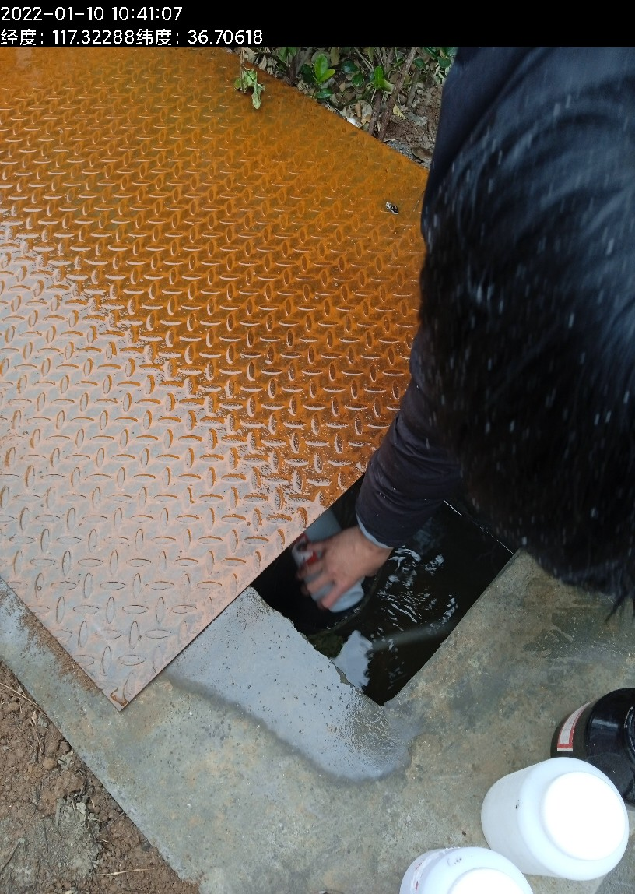
图7-2 废水监测
3、噪声
本项目噪声源主要来自实验室设备运行产生的噪声。项目采取实验设备均布置于室内，采取门窗、墙体隔声，全部设备均选用低噪声设备并采取减振措施。加强管理，经常保养和维护机械设备避免设备在不良状态下运行等措施。监测结果见下表：
表7-9 项目噪声监测结果表 单位：dB（A）
采样时间 | 测量  时段 | 检测  项目 | 检测结果dB(A)
采样时间 | 测量  时段 | 检测  项目 | 1# | 2# | 3# | 4# | 5#
2022.03.30 | 昼间 | 噪声 | 56.1 | 56.8 | 57.0 | 57.1 | 57.2
2022.03.31 | 昼间 | 噪声 | 57.4 | 57.2 | 56.8 | 57.8 | 57.0
表7-10 噪声判定结果表
测量  时段 | 检测  项目 | 最大噪声值 dB（A） |  |  |  |  | 2类标准值 dB（A）
测量  时段 | 检测  项目 | 1#东厂界 | 2#南厂界 | 3#西厂界 | 4#北偏西厂界 | 5#北偏东厂界 | 2类标准值 dB（A）
昼间 | 噪声 | 57.4 | 57.2 | 57.0 | 57.8 | 57.2 | 60
备注 |  | 达标 | 达标 | 达标 | 达标 | 达标 | /
验收监测期间，项目1#东厂界、2#南厂界、3#西厂界、4#北偏西厂界、5#北偏东厂界，昼间厂界噪声最大值分别为57.4dB（A）、57.2dB（A）、57.0dB（A）、57.8dB（A）、57.2dB（A），均满足《工业企业厂界环境噪声排放标准》(GB12348-2008)2类昼间标准。项目夜间不运行。

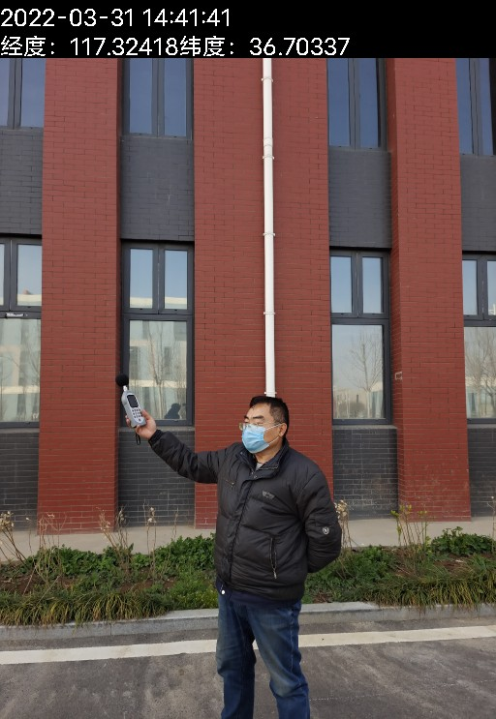
图7-3 噪声监测
4、固废检查情况
本项目生产过程中产生的固体废物包括危险废物和一般固废。危险废物主要包括：实验废物、合成实验废液、初洗废液和二次清洗废液、质检废液、过期试剂、废活性炭、废催化剂、废干燥剂、废吸附剂；一般固废主要包括：废包装物、一次性口罩手套（未沾染化学药品）和生活垃圾。
- 生活垃圾：调试期间实际产生量为2.5t/月，折合年产生量约为30t/a，统一收集后由环卫部门定期清运。
- 废包装物：调试期间实际产生量为0.08t/月，折合年产生量约为0.96t/a，统一收集外售物资回收单位。
- 一次性口罩、手套（未沾染化学药品）：调试期间实际产生量为0.16t/月，折合年产生量约为1.92t/a，统一收集外售物资回收单位。
- 实验废物：主要为实验过程产生的废实验用品（沾有化学品的试剂瓶、药品袋等）、合成分离残渣等，调试期间实际产生量为2.39t/月，折合年产生量约为28.68t/a。根据《国家危险废物名录（2021 年版）》，属于危险废物（HW49，900-047-49），委托山东环沃环保科技有限公司、济南德正环保科技有限公司处置。
- 合成实验废液：本项目除溶剂、脱色、提纯过程中产生实验废液，调试期间实际产生量为8.5t/月，折合年产生量约为102t/a。根据《国家危险废物名录》（2021 年），属于危险废物（HW49，900-047-49），暂存于危废暂存间，委托山东环沃环保科技有限公司、济南德正环保科技有限公司处置。
- 初洗废液和二次清洗废液：调试期间实际产生量为6t/月，折合年产生量约为72t/a，因该废液中有机污染物浓度较高，根据《国家危险废物名录（2021 年版）》，属于危险废物（HW49，900-047-49），暂存于危废暂存间，委托山东环沃环保科技有限公司、济南德正环保科技有限公司处置。
- 质检废液：检验工序中产生质检废液，调试期间实际产生量为2.5t/月，折合年产生量约为30t/a因该废液中有机污染物浓度较高，根据《国家危险废物名录（2021 年版）》，属于危险废物（HW49，900-047-49），暂存于危废暂存间，委托山东环沃环保科技有限公司、济南德正环保科技有限公司处置。
- 过期试剂：过期试剂（主要为无法回收的）调试期间实际产生量为0.16t/月，折合年产生量约为1.92t/a，根据《国家危险废物名录（2021 年版）》，属于危险废物（HW03，900-002-03），暂存于危废暂存间，委托山东环沃环保科技有限公司、济南德正环保科技有限公司处置。
- 废活性炭：废气处理设备活性炭吸附装置用于净化处理有机废气，由于活性炭的吸附能力随着使用时间变长而下降，需要定期更换，脱色工序也会产生废活性炭，由于项目建成运行时间较短，暂未有废活性炭产生。废活性炭属于危险废物（HW49，900-039-49），待产生时暂存于危废间，委托山东环沃环保科技有限公司、济南德正环保科技有限公司处置。
- 废干燥剂：萃取工序产生废干燥剂，主要为无水硫酸镁、无水硫酸钠、分子筛，由于项目建成运行时间较短，暂未产生。根据《国家危险废物名录（2021 年版）》，危废类别属于 HW49 其他废物，废物代码 900-041-49，暂存于危废暂存间，委托山东环沃环保科技有限公司、济南德正环保科技有限公司处置。
- 废吸附剂：提纯工序产生废吸附剂，主要成分为离子交换树脂或硅胶，调试期间实际产生量为1.4t/月，折合年产生量约为16.8t/a。根据《国家危险废物名录（2021 年版）》，危废类别属于 HW49 其他废物，废物代码 900-041-49，暂存于危废暂存间，委托山东环沃环保科技有限公司、济南德正环保科技有限公司处置。
- 废催化剂：合成反应产生钯碳、氢氧化钯碳等废催化剂，调试期间实际产生量为0.01t/月，折合年产生量约为0.12t/a。根据《国家危险废物名录（2021 年版）》，危废类别属于 HW50 废催化剂，废物代码 276-006-50，暂存于危废暂存间，委托山东环沃环保科技有限公司、济南德正环保科技有限公司处置。
表7-11 本项目固体废物处置情况表
序号 | 固废名称 | 废物代码 | 环评估算量（t/a） | 调试期间实际产生量（t/月） | 折合年产生量（t） | 性质 |  | 贮存及处置
1 | 生活垃圾 | / | 30 | 2.5 | 30 | 一般固废 |  | 收集后由环卫部门定期清运
2 | 废包装物 | / | 1 | 0.08 | 0.96 |  |  | 收集外售物资回收单位
3 | 一次性口罩、手套（未沾染化学药品） | / | 2 | 0.16 | 1.92 |  | 一般固废 | 收集外售物资回收单位
4 | 实验废物 | HW49，900-047-49 | 28.6 | 2.39 | 28.68 |  | 危险废物 | 暂存于危废暂存间，委托有山东环沃环保科技有限公司、济南德正环保科技有限公司处置
5 | 合成实验废液 | HW49，900-047-49 | 101.75 | 8.5 | 102 |  | 危险废物 | 暂存于危废暂存间，委托有山东环沃环保科技有限公司、济南德正环保科技有限公司处置
6 | 初洗废液和二次清洗废液 | HW49，900-047-49 | 72 | 6 | 72 |  | 危险废物 | 暂存于危废暂存间，委托有山东环沃环保科技有限公司、济南德正环保科技有限公司处置
7 | 质检废液 | HW49，900-047-49 | 30 | 2.5 | 30 |  | 危险废物 | 暂存于危废暂存间，委托有山东环沃环保科技有限公司、济南德正环保科技有限公司处置
8 | 过期试剂 | HW03，900-002-03 | 2 | 0.16 | 1.92 |  | 危险废物 | 暂存于危废暂存间，委托有山东环沃环保科技有限公司、济南德正环保科技有限公司处置
9 | 废活性炭 | HW49，900-041-49 | 44.35 | 暂未产生 | / |  | 危险废物 | 暂存于危废暂存间，委托有山东环沃环保科技有限公司、济南德正环保科技有限公司处置
10 | 废干燥剂 | HW49，900-041-49 | 13.58 | 暂未产生 | / |  | 危险废物 | 暂存于危废暂存间，委托有山东环沃环保科技有限公司、济南德正环保科技有限公司处置
11 | 废吸附剂 | HW49，900-041-49 | 16.8 | 1.4 | 16.8 |  | 危险废物 | 暂存于危废暂存间，委托有山东环沃环保科技有限公司、济南德正环保科技有限公司处置
12 | 废催化剂 | HW50，276-006-50 | 0.14 | 0.01 | 0.12 |  | 危险废物 | 暂存于危废暂存间，委托有山东环沃环保科技有限公司、济南德正环保科技有限公司处置
本项目产生的废包装物、一次性口罩、手套（未沾染化学药品）统一收集外售；生活垃圾由环卫部门定期清运；实验废物、合成实验废液、初洗废液和二次清洗废液、质检废液、过期试剂、废活性炭、废干燥剂、废吸附剂、废催化剂等危险废物定期委托有资质单位处置。
建设单位已与山东环沃环保科技有限公司、济南德正环保科技有限公司签订危废委托处理协议。
一般固废的处置符合《一般工业固体废物贮存和填埋污染控制标准》(GB18599-2020)的要求，危险废物的处理措施和处置方案满足《危险废物贮存污染控制标准》（GB18597-2001）及修改单要求。
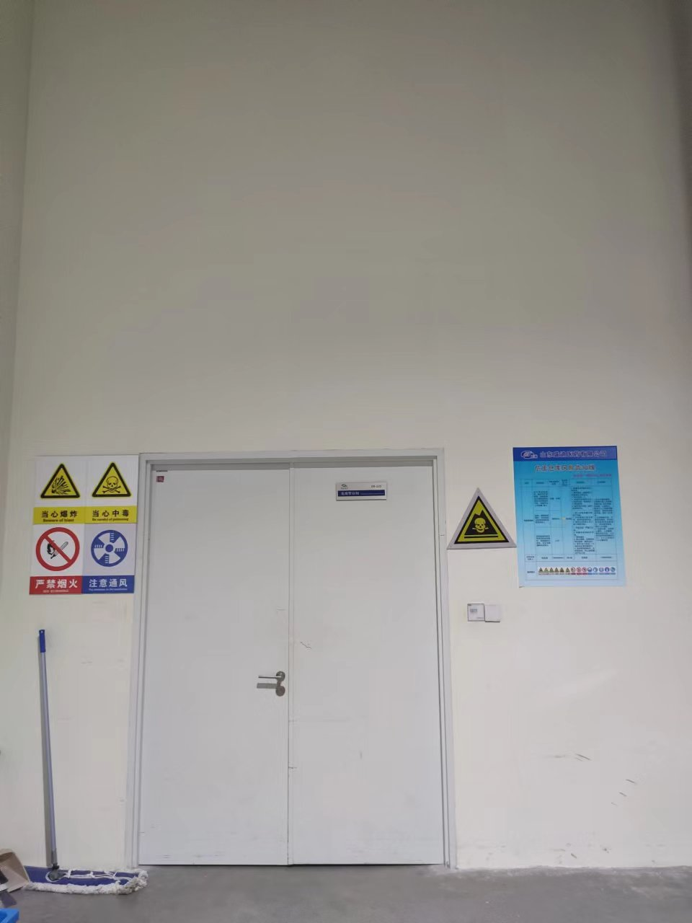
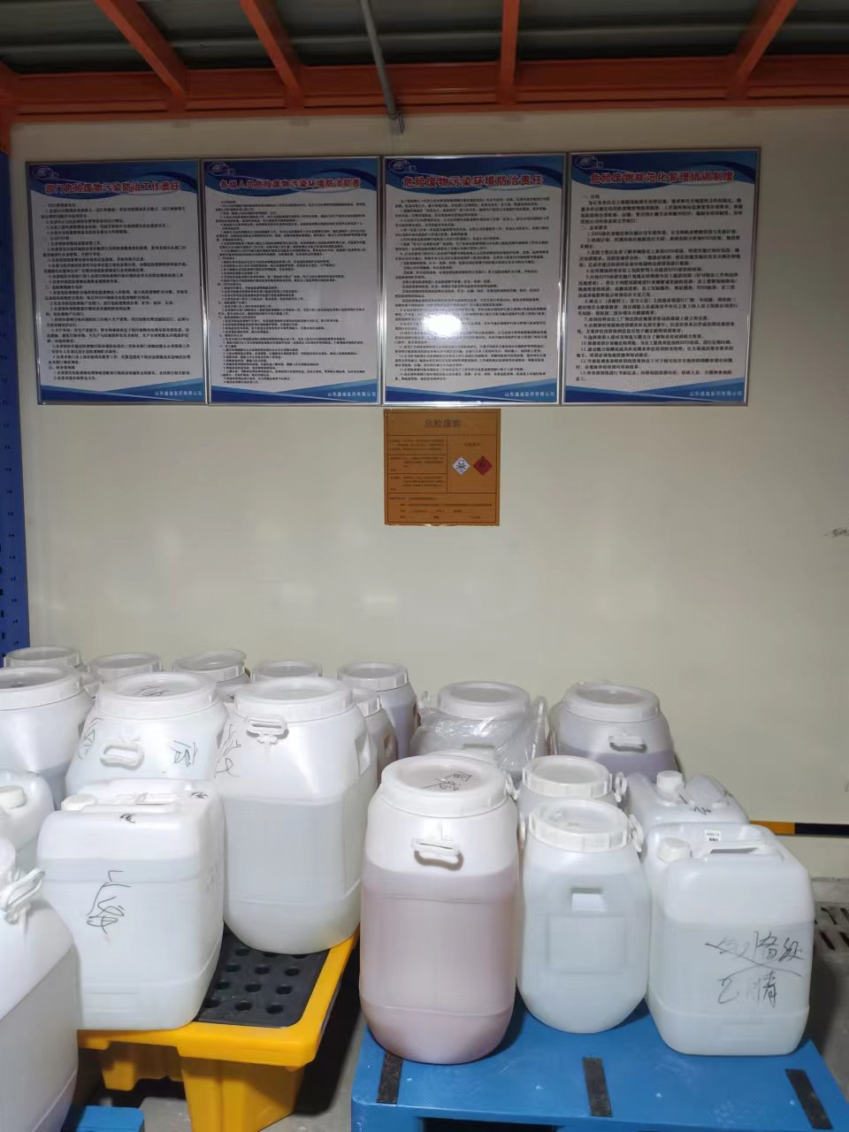
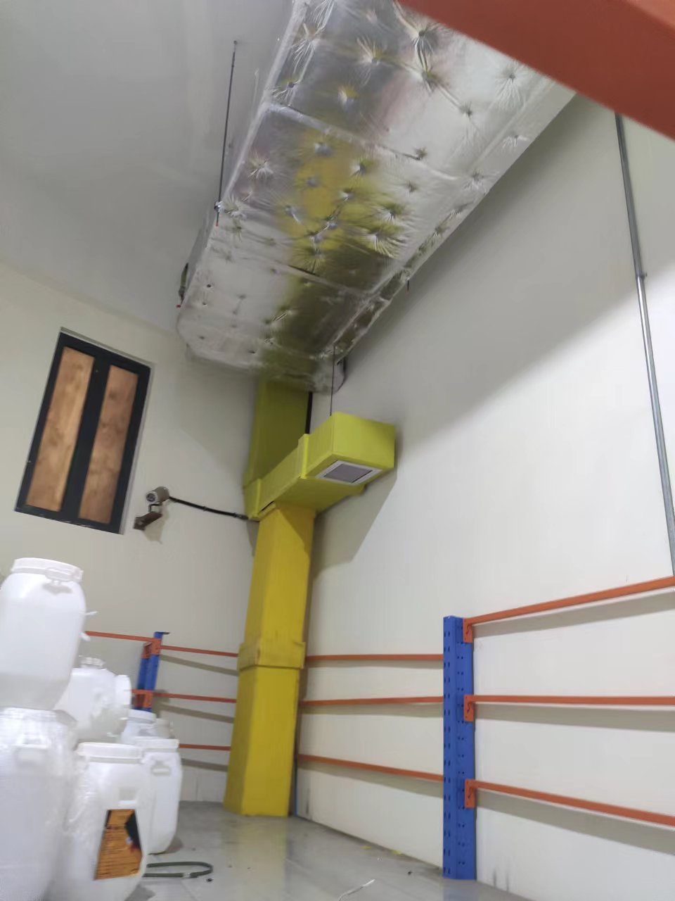
图7-4 危废间
5、污染物排放总量核算
废气：根据现场调查和实际生产情况，项目仅在合成工序产生有机废气，以上工序排气筒年排气时间均为2400小时，根据验收监测结果核算，项目VOCs排放量为0.8808t/a，满足VOCs总量控制要求0.9t/a（低于环评文件测算总量）。
6、环保设施去除效率
废气：废气环保处理装置进口因管道距离过短不具备开口条件，本次验收未进行去除效率监测。不具备检测条件现场照片见附件6。
废水：根据验收监测结果核算，银丰国际生物城污水处理站对废水中主要污染物氨氮、化学需氧量平均去除效率分别为46.9%、50.5%。

表8 环境管理检查情况
一、环保机构设置、环境管理规章制度及监测计划落实情况
1、环保审批手续及“三同时”执行情况
根据国家《建设项目环境保护管理条例》和《中华人民共和国环境保护法》中有关规定，山东盛迪医药有限公司2021年5月委托山东共享环境管理咨询有限公司编制完成了《山东盛迪医药有限公司创新药物研发一期项目环境影响报告表》，并于2021年6月15日经济南市生态环境局审批（济环报告表［2021］G50号）；于2021年6月开工建设，2021年12月建成，2022年1月进行调试，环保设施同时设计、同时施工并同时进行调试，调试期间运行状况良好，具备竣工验收条件。因不具备检测能力，山东盛迪医药有限公司委托山东华晟环境检测有限公司于2022年1月10日~2022年1月11日、2022年3月30日~2022年4月1日，共计5天对本项目废气、废水、噪声进行了竣工验收监测并出具检测报告。该项目建设履行了竣工环境保护验收监测审批手续，执行了“三同时”制度，有关环保档案齐全。
2、环境管理规章制度的建立及执行情况
该企业重视环保工作，制定了相对完整的环保规章制度，厂区的各个环保设施责任到人，保证环保设施的正常运行。
二、环保设施建设、运行、检查、维护情况
（1）废气：
本项目合成反应操作均在通风橱中进行，通风橱呈负压状态，通过风机将挥发出来的气体吸入风管。合成过程产生会产生酸性废气和有机废气。
①有组织废气：
本项目一层实验室废气（有机、酸性）经通风橱、万向罩收集后经“1#碱喷淋+1#除雾器+1#活性炭吸附”处理，三层东侧实验室废气（有机、酸性）经通风橱、万向罩收集后经“2#碱喷淋+2#除雾器+2#活性炭吸附”处理，三层西侧实验室废气（有机、酸性）经通风橱、万向罩收集后经“3#碱喷淋+3#除雾器+3#活性炭吸附”处理，共同通过1根排气筒 DA001 排放（距地面27米）。危废暂存间废气引至一楼合成实验室废气处理装置“1#碱喷淋+1#除雾器+1#活性炭吸附”处理后通过排气筒DA001排放。
本项目二层东侧实验室废气（有机）经通风橱、万向罩收集后经“1#一级活性炭吸附”处理，二层西侧实验室废气（有机）经通风橱、万向罩收集后经“2#一级活性炭吸附”处理，共同通过1根排气筒 DA002排放（距地面27米）。
本项目四层合成实验室废气（有机）经通风橱、万向罩收集后经“两级活性炭吸附”处理后通过（距地面29米）DA003排气筒排放。
②无组织废气：
未被收集的实验室废气等，实验室通风后无组织排放。
表8-1 有组织废气判定结果表
采样点位 | 污染物 | 最高排放浓度（mg/m³） | 最高允许排放浓度（mg/m³） | 最高排放速率（kg/h） | 最高允许排放速率（kg/h） | 备注
一层、三层合成实验室废气排气筒DA001 | VOCs | 1.79 | 60 | 0.150 | 6 | 达标
一层、三层合成实验室废气排气筒DA001 | 甲苯 | 0.141 | / | 0.013 | / | 达标
一层、三层合成实验室废气排气筒DA001 | 氯化氢 | 2.8 | 30 | 0.235 | / | 达标
二层合成实验室废气排气筒DA002 | VOCs | 1.78 | 60 | 0.134 | 6 | 达标
二层合成实验室废气排气筒DA002 | 甲苯 | 0.132 | / | 0.010 | / | 达标
四层合成实验室废气排气筒DA003 | VOCs | 1.77 | 60 | 0.083 | 6 | 达标
四层合成实验室废气排气筒DA003 | 甲苯 | 0.121 | / | 5.6×10⁻³ | / | 达标
验收监测期间，一层、三层合成实验室废气排气筒DA001中主要污染物VOCs最高排放浓度为1.79mg/m³，最高排放速率为0.150kg/h ，甲苯最高排放浓度为0.141mg/m³，最高排放速率为0.013kg/h ，排放浓度、排放速率均满足《挥发性有机物排放标准第 7 部分：其他行业》（DB37/2801.7-2019） 表 1“非重点行业”II 时段最高允许排放浓度限值。氯化氢最高排放浓度为2.8mg/m³，最高排放速率为0.235kg/h ，排放浓度满足《制药工业大气污染物排放标准》（GB37823-2019）表 2 标准。二层合成实验室废气排气筒DA002中主要污染物VOCs最高排放浓度为1.78mg/m³，最高排放速率为0.134kg/h ，甲苯最高排放浓度为0.132mg/m³，最高排放速率为0.010kg/h ，排放浓度、排放速率均满足《挥发性有机物排放标准第 7 部分：其他行业》（DB37/2801.7-2019） 表 1“非重点行业”II 时段最高允许排放浓度限值。四层合成实验室废气排气筒DA003中主要污染物VOCs最高排放浓度为1.77mg/m³，最高排放速率为0.083kg/h ，甲苯最高排放浓度为0.121mg/m³，最高排放速率为5.6×10⁻³kg/h ，排放浓度、排放速率均满足《挥发性有机物排放标准第 7 部分：其他行业》（DB37/2801.7-2019） 表 1“非重点行业”II 时段最高允许排放浓度限值。
表8-2 无组织废气判定结果表
污染物 | 周界外浓度最高点浓度（mg/m³） | 周界外浓度最高点限值（mg/m³） | 备注
氯化氢 | 未检出 | 0.20 | 达标
VOCs | 1.26 | 2.0 | 达标
NMHC | 1.4（厂房通风口处） | 6 | 达标
甲苯 | 未检出 | 0.2 | 达标
备注：未检出表示检测值小于检出限。
验收监测期间，厂界无组织排放的VOCs周界外浓度最高点浓度为1.26mg/m³，甲苯为未检出，满足《挥发性有机物排放标准第 7 部分：其他行业》（DB37/2801.7-2019）表 2 监控点浓度限值要求。氯化氢为未检出，满足《制药工业大气污染物排放标准》（GB37823-2019） 表 4 企业边界大气污染物浓度限值要求。
车间外通风口下风向1m处非甲烷总烃最大1h平均浓度值为1.40mg/m³，满足《挥发性有机物无组织排放控制标准》（GB37822-2019）的附录A中表A.1限值要求。
（2）废水：
本项目地面清洗废水、深度清洗废水等生产废水、生活污水符合接管标准后通过园区污水管网直接排入济南银丰国际生物城污水处理站，经污水处理站处理满足《污水排入城镇下水道水质标准》（GB/T 31962-2015）中表1的A等级标准后通过市政污水管网排入巨野河污水处理厂，由其进一步处理至《城镇污水处理厂污染物排放标准》（GB18918-2002）一级 A 标准、《济南市人民政府办公厅关于提高部分排污企业水污染物排放执行标准的通知》（济政办字[2011]49 号）的要求、《济南市人民政府办公厅关于济南市小清河流域执行水污染物区域排放限值的通知》（济政办字[2017]30 号）、《流域水污染物综合排放标准第 3 部分：小清河流域》（DB37/3416.3-2018）标准要求后，最终排入西巨野河。
表8-3 银丰国际生物城污水处理站进口废水判定结果表
点位 | 控制项目名称 | 单位 | 最大日均值 | 银丰国际生物城污水处理站进水水质要求 | 备注
银丰国际生物城污水处理站进口 | 化学需氧量 | mg/L | 412 | 5000 | 达标
银丰国际生物城污水处理站进口 | 氨氮 | mg/L | 46.3 | 100 | 达标
表8-4 银丰国际生物城污水处理站出口废水判定结果表
点位 | 控制项目名称 | 单位 | 最大日均值 | 《污水排入城镇下水道水质标准》（GB/T 31962-2015）A级标准限值 | 备注
银丰国际生物城污水处理站出口 | pH值 | / | 7.8 | 6.5-9.5 | 达标
银丰国际生物城污水处理站出口 | 氨氮 | mg/L | 23.8 | 45 | 达标
银丰国际生物城污水处理站出口 | 悬浮物 | mg/L | 63 | 400 | 达标
银丰国际生物城污水处理站出口 | 总磷 | mg/L | 2.29 | 8 | 达标
银丰国际生物城污水处理站出口 | 化学需氧量 | mg/L | 208 | 500 | 达标
银丰国际生物城污水处理站出口 | 生化需氧量 | mg/L | 97.0 | 350 | 达标
银丰国际生物城污水处理站出口 | 溶解性总固体 | mg/L | 854 | 1500 | 达标
验收监测期间，银丰国际生物城污水处理站进口化学需氧量、氨氮最大日均浓度分别为412mg/L、46.3mg/L，均满足银丰国际生物城污水处理站进水水质要求。银丰国际生物城污水处理站出口主要污染物pH值为7.8，氨氮、悬浮物、总磷、化学需氧量、生化需氧量、溶解性总固体最大日均浓度分别为23.8mg/L、63mg/L、2.29mg/L、208mg/L、97.0mg/L、854mg/L，均满足《污水排入城镇下水道水质标准》（GB/T 31962-2015）表1中A级标准。
（3）噪声：
本项目噪声源主要来自实验室设备运行产生的噪声。本项目采取实验设备均布置于室内，采取门窗、墙体隔声，全部设备均选用低噪声设备并采取减振措施。加强管理，经常保养和维护机械设备避免设备在不良状态下运行等措施。
表8-5 噪声判定结果表
测量  时段 | 检测  项目 | 最大噪声值 dB（A） |  |  |  |  | 2类标准值 dB（A）
测量  时段 | 检测  项目 | 1#东厂界 | 2#南厂界 | 3#西厂界 | 4#北偏西厂界 | 5#北偏东厂界 | 2类标准值 dB（A）
昼间 | 噪声 | 57.4 | 57.2 | 57.0 | 57.8 | 57.2 | 60
备注 |  | 达标 | 达标 | 达标 | 达标 | 达标 | /
验收监测期间，项目1#东厂界、2#南厂界、3#西厂界、4#北偏西厂界、5#北偏东厂界，昼间厂界噪声最大值分别为57.4dB（A）、57.2dB（A）、57.0dB（A）、57.8dB（A）、57.2dB（A），均满足《工业企业厂界环境噪声排放标准》(GB12348-2008)2类昼间标准。项目夜间不运行。
（4）固废：
本项目生产过程中产生的固体废物包括危险废物和一般固废。危险废物主要包括：实验废物、合成实验废液、初洗废液和二次清洗废液、质检废液、过期试剂、废活性炭、废催化剂、废干燥剂、废吸附剂；一般固废主要包括：废包装物、一次性口罩手套（未沾染化学药品）和生活垃圾。
项目产生的废包装物、一次性口罩、手套（未沾染化学药品）统一收集外售；生活垃圾由环卫部门定期清运；实验废物、合成实验废液、初洗废液和二次清洗废液、质检废液、过期试剂、废活性炭、废干燥剂、废吸附剂、废催化剂等危险废物定期委托有资质单位处置。
建设单位已与山东环沃环保科技有限公司、济南德正环保科技有限公司签订危废委托处理协议。
一般固废的处置符合《一般工业固体废物贮存和填埋污染控制标准》(GB18599-2020)的要求，危险废物的处理措施和处置方案满足《危险废物贮存污染控制标准》（GB18597-2001）及修改单要求。

表9 验收监测结论及建议
一、验收监测结论：
山东盛迪医药有限公司成立于2018年06月13日，注册地位于山东省济南市高新区大正路1777号生物医药园中小企业产业化基地5号楼102，法定代表人为蒋素梅。经营范围包括药品生产；医药技术、生物技术开发等。
山东盛迪医药有限公司现有项目为《山东盛迪医药有限公司高端制剂研发及口服制剂产业化一期建设项目》，于2019年8月12日通过了济南市生态环境局的审批（济环报告表[2019]G119号），2021年5月18日已通过自主验收。《山东盛迪医药有限公司高端制剂研发及口服制剂产业化一期建设项目固体废物环境影响补充报告》，于2021年1月25日取得济南市生态环境局的复函并完成备案，审批文号为济高固字[2021]G2号。《山东盛迪医药有限公司动物实验室项目》，于2021年7月22日通过了济南市生态环境局的审批（济环报告表[2021]G69号），2022年6月25日已通过自主验收。《山东盛迪医药有限公司创新药物研发二期项目》，于2021年9月2日通过了济南市生态环境局审批（济环报告表［2021］G79号），2022年6月25日已通过自主验收。《山东盛迪医药有限公司高端制剂产业化二期建设项目》，于2022年1月21日通过了济南市生态环境局的审批（济环报告表[2022]G1号），目前暂未验收。
山东盛迪医药有限公司2021年5月委托山东共享环境管理咨询有限公司编制完成了《山东盛迪医药有限公司创新药物研发一期项目环境影响报告表》，并于2021年6月15日经济南市生态环境局审批（济环报告表［2021］G50号）。
山东盛迪医药有限公司创新药物研发一期项目位于济南市高新区大正路1777号生物医药园西侧银丰国际城12#楼。项目总占地面积2436㎡，总建筑面积8133㎡。建设内容为实验室、事故水池、办公区及相关配套设施。总投资7100万元，其中环保投资720万元，本项目研发的创新药物主要为治疗多种肿瘤、内分泌、心血管、炎症、中枢神经等创新药，将做成的样品供上海盛迪研究院进行进一步的毒理毒性研究检测，用于制剂研发或者临床试验。本项目职工定员200人，每天工作8小时，年工作300天，年工作时间2400小时，夜间不生产。
本项目于2021年6月开工建设，2021年12月建成，2022年1月进行调试，环保设施同时设计、同时施工并同时进行调试，调试期间运行状况良好，具备竣工验收条件。
本次验收内容为山东盛迪医药有限公司创新药物研发一期项目建成后的全部内容。
根据生态环境部＜关于发布《建设项目竣工环境保护验收技术指南 污染影响类》的公告＞（公告2018年 第9号）及《建设项目竣工环境保护验收暂行办法》（国环规环评[2017] 4号）要求，需对山东盛迪医药有限公司创新药物研发一期项目进行竣工环境保护验收。因企业不具备检测能力，山东盛迪医药有限公司委托山东华晟环境检测有限公司于2022年1月10日~2022年1月11日、2022年3月30日~2022年4月1日，共计5天对本项目废气、废水、噪声进行了竣工验收监测并出具检测报告。根据项目情况及检测报告，山东盛迪医药有限公司于2022年6月编制完成了《山东盛迪医药有限公司创新药物研发一期项目竣工环境保护验收监测报告表》，结论如下：
1、变更情况：
项目建设过程发生的主要变化为：
根据实际工作需要，配置的实验仪器设备较环评阶段有适当调整，部分设备不再建设，增加部分辅助设备，原辅料基本一致，未发生变化，因此未增加排污，项目性质不变；识别危废：水质指标不符合济南银丰国际生物城污水处理站进水水质要求的喷淋塔废液，委托有资质单位处置；一层、三层废气环保措施由环评中“两级活性炭吸附”变更为实际安装3套“碱喷淋+除雾器+活性炭吸附”，分别处理一层废气、三层东侧废气和三层西侧废气，二层废气环保措施由环评中“两级活性炭吸附”变更为实际安装2套“一级活性炭吸附”，分别处理二楼东侧废气和二楼西侧废气，总风量未发生变化，排气筒数量未发生变化，污染物排放总量未发生变化；DA003高度由环评中距地面27米，实际建设为距地面29米，应属于污染防治措施强化、改进。
根据《中华人民共和国环境影响评价法》、《建设项目环境保护管理条例》（国务院令第682号）和关于印发《污染影响类建设项目重大变动清单（试行）》的通知（环办环评函[2020]688号）等的有关规定，项目性质、实际建设地点、生产工艺、防治污染的措施与环评基本一致，不属于重大变动，应纳入竣工环境保护验收管理。
2、监测期间运营工况情况：
监测期间本项目运行正常。
3、验收检测结果
本项目合成反应操作均在通风橱中进行，通风橱呈负压状态，通过风机将挥发出来的气体吸入风管。合成过程产生会产生酸性废气和有机废气。
①有组织废气：
本项目一层实验室废气（有机、酸性）经通风橱、万向罩收集后经“1#碱喷淋+1#除雾器+1#活性炭吸附”处理，三层东侧实验室废气（有机、酸性）经通风橱、万向罩收集后经“2#碱喷淋+2#除雾器+2#活性炭吸附”处理，三层西侧实验室废气（有机、酸性）经通风橱、万向罩收集后经“3#碱喷淋+3#除雾器+3#活性炭吸附”处理，共同通过1根排气筒 DA001 排放（距地面27米）。危废暂存间废气引至一楼合成实验室废气处理装置“1#碱喷淋+1#除雾器+1#活性炭吸附”处理后通过排气筒DA001排放。
本项目二层东侧实验室废气（有机）经通风橱、万向罩收集后经“1#一级活性炭吸附”处理，二层西侧实验室废气（有机）经通风橱、万向罩收集后经“2#一级活性炭吸附”处理，共同通过1根排气筒 DA002排放（距地面27米）。
本项目四层合成实验室废气（有机）经通风橱、万向罩收集后经“两级活性炭吸附”处理后通过（距地面29米）DA003排气筒排放。
②无组织废气：
未被收集的实验室废气等，实验室通风后无组织排放。
表9-1 有组织废气判定结果表
采样点位 | 污染物 | 最高排放浓度（mg/m³） | 最高允许排放浓度（mg/m³） | 最高排放速率（kg/h） | 最高允许排放速率（kg/h） | 备注
一层、三层合成实验室废气排气筒DA001 | VOCs | 1.79 | 60 | 0.150 | 6 | 达标
一层、三层合成实验室废气排气筒DA001 | 甲苯 | 0.141 | / | 0.013 | / | 达标
一层、三层合成实验室废气排气筒DA001 | 氯化氢 | 2.8 | 30 | 0.235 | / | 达标
二层合成实验室废气排气筒DA002 | VOCs | 1.78 | 60 | 0.134 | 6 | 达标
二层合成实验室废气排气筒DA002 | 甲苯 | 0.132 | / | 0.010 | / | 达标
四层合成实验室废气排气筒DA003 | VOCs | 1.77 | 60 | 0.083 | 6 | 达标
四层合成实验室废气排气筒DA003 | 甲苯 | 0.121 | / | 5.6×10⁻³ | / | 达标
验收监测期间，一层、三层合成实验室废气排气筒DA001中主要污染物VOCs最高排放浓度为1.79mg/m³，最高排放速率为0.150kg/h ，甲苯最高排放浓度为0.141mg/m³，最高排放速率为0.013kg/h ，排放浓度、排放速率均满足《挥发性有机物排放标准第 7 部分：其他行业》（DB37/2801.7-2019） 表 1“非重点行业”II 时段最高允许排放浓度限值。氯化氢最高排放浓度为2.8mg/m³，最高排放速率为0.235kg/h ，排放浓度满足《制药工业大气污染物排放标准》（GB37823-2019）表 2 标准。二层合成实验室废气排气筒DA002中主要污染物VOCs最高排放浓度为1.78mg/m³，最高排放速率为0.134kg/h ，甲苯最高排放浓度为0.132mg/m³，最高排放速率为0.010kg/h ，排放浓度、排放速率均满足《挥发性有机物排放标准第 7 部分：其他行业》（DB37/2801.7-2019） 表 1“非重点行业”II 时段最高允许排放浓度限值。四层合成实验室废气排气筒DA003中主要污染物VOCs最高排放浓度为1.77mg/m³，最高排放速率为0.083kg/h ，甲苯最高排放浓度为0.121mg/m³，最高排放速率为5.6×10⁻³kg/h ，排放浓度、排放速率均满足《挥发性有机物排放标准第 7 部分：其他行业》（DB37/2801.7-2019） 表 1“非重点行业”II 时段最高允许排放浓度限值。
表9-2 无组织废气判定结果表
污染物 | 周界外浓度最高点浓度（mg/m³） | 周界外浓度最高点限值（mg/m³） | 备注
氯化氢 | 未检出 | 0.20 | 达标
VOCs | 1.26 | 2.0 | 达标
NMHC | 1.4（厂房通风口处） | 6 | 达标
甲苯 | 未检出 | 0.2 | 达标
备注：未检出表示检测值小于检出限。
验收监测期间，厂界无组织排放的VOCs周界外浓度最高点浓度为1.26mg/m³，甲苯为未检出，满足《挥发性有机物排放标准第 7 部分：其他行业》（DB37/2801.7-2019）表 2 监控点浓度限值要求。氯化氢为未检出，满足《制药工业大气污染物排放标准》（GB37823-2019） 表 4 企业边界大气污染物浓度限值要求。
车间外通风口下风向1m处非甲烷总烃最大1h平均浓度值为1.40mg/m³，满足《挥发性有机物无组织排放控制标准》（GB37822-2019）的附录A中表A.1限值要求。
（2）废水：
本项目地面清洗废水、深度清洗废水等生产废水、生活污水符合接管标准后通过园区污水管网直接排入济南银丰国际生物城污水处理站，经污水处理站处理满足《污水排入城镇下水道水质标准》（GB/T 31962-2015）中表1的A等级标准后通过市政污水管网排入巨野河污水处理厂，由其进一步处理至《城镇污水处理厂污染物排放标准》（GB18918-2002）一级 A 标准、《济南市人民政府办公厅关于提高部分排污企业水污染物排放执行标准的通知》（济政办字[2011]49 号）的要求、《济南市人民政府办公厅关于济南市小清河流域执行水污染物区域排放限值的通知》（济政办字[2017]30 号）、《流域水污染物综合排放标准第 3 部分：小清河流域》（DB37/3416.3-2018）标准要求后，最终排入西巨野河。
表9-3 银丰国际生物城污水处理站进口废水判定结果表
点位 | 控制项目名称 | 单位 | 最大日均值 | 银丰国际生物城污水处理站进水水质要求 | 备注
银丰国际生物城污水处理站进口 | 化学需氧量 | mg/L | 412 | 5000 | 达标
银丰国际生物城污水处理站进口 | 氨氮 | mg/L | 46.3 | 100 | 达标
表9-4 银丰国际生物城污水处理站出口废水判定结果表
点位 | 控制项目名称 | 单位 | 最大日均值 | 《污水排入城镇下水道水质标准》（GB/T 31962-2015）A级标准限值 | 备注
银丰国际生物城污水处理站出口 | pH值 | / | 7.8 | 6.5-9.5 | 达标
银丰国际生物城污水处理站出口 | 氨氮 | mg/L | 23.8 | 45 | 达标
银丰国际生物城污水处理站出口 | 悬浮物 | mg/L | 63 | 400 | 达标
银丰国际生物城污水处理站出口 | 总磷 | mg/L | 2.29 | 8 | 达标
银丰国际生物城污水处理站出口 | 化学需氧量 | mg/L | 208 | 500 | 达标
银丰国际生物城污水处理站出口 | 生化需氧量 | mg/L | 97.0 | 350 | 达标
银丰国际生物城污水处理站出口 | 溶解性总固体 | mg/L | 854 | 1500 | 达标
验收监测期间，银丰国际生物城污水处理站进口化学需氧量、氨氮最大日均浓度分别为412mg/L、46.3mg/L，均满足银丰国际生物城污水处理站进水水质要求。银丰国际生物城污水处理站出口主要污染物pH值为7.8，氨氮、悬浮物、总磷、化学需氧量、生化需氧量、溶解性总固体最大日均浓度分别为23.8mg/L、63mg/L、2.29mg/L、208mg/L、97.0mg/L、854mg/L，均满足《污水排入城镇下水道水质标准》（GB/T 31962-2015）表1中A级标准。
（3）噪声：
本项目噪声源主要来自实验室设备运行产生的噪声。本项目采取实验设备均布置于室内，采取门窗、墙体隔声，全部设备均选用低噪声设备并采取减振措施。加强管理，经常保养和维护机械设备避免设备在不良状态下运行等措施。
表9-5 噪声判定结果表
测量  时段 | 检测  项目 | 最大噪声值 dB（A） |  |  |  |  | 2类标准值 dB（A）
测量  时段 | 检测  项目 | 1#东厂界 | 2#南厂界 | 3#西厂界 | 4#北偏西厂界 | 5#北偏东厂界 | 2类标准值 dB（A）
昼间 | 噪声 | 57.4 | 57.2 | 57.0 | 57.8 | 57.2 | 60
备注 |  | 达标 | 达标 | 达标 | 达标 | 达标 | /
验收监测期间，项目1#东厂界、2#南厂界、3#西厂界、4#北偏西厂界、5#北偏东厂界，昼间厂界噪声最大值分别为57.4dB（A）、57.2dB（A）、57.0dB（A）、57.8dB（A）、57.2dB（A），均满足《工业企业厂界环境噪声排放标准》(GB12348-2008)2类昼间标准。项目夜间不运行。
（4）固废：
本项目生产过程中产生的固体废物包括危险废物和一般固废。危险废物主要包括：实验废物、合成实验废液、初洗废液和二次清洗废液、质检废液、过期试剂、废活性炭、废催化剂、废干燥剂、废吸附剂；一般固废主要包括：废包装物、一次性口罩手套（未沾染化学药品）和生活垃圾。
项目产生的废包装物、一次性口罩、手套（未沾染化学药品）统一收集外售；生活垃圾由环卫部门定期清运；实验废物、合成实验废液、初洗废液和二次清洗废液、质检废液、过期试剂、废活性炭、废干燥剂、废吸附剂、废催化剂等危险废物定期委托有资质单位处置。
建设单位已与山东环沃环保科技有限公司、济南德正环保科技有限公司签订危废委托处理协议。
一般固废的处置符合《一般工业固体废物贮存和填埋污染控制标准》(GB18599-2020)的要求，危险废物的处理措施和处置方案满足《危险废物贮存污染控制标准》（GB18597-2001）及修改单要求。
4、污染物排放总量核算
废气：根据现场调查和实际生产情况，项目仅在合成工序产生有机废气，以上工序排气筒年排气时间均为2400小时，根据验收监测结果核算，项目VOCs排放量为0.8808t/a，满足VOCs总量控制要求0.9t/a（低于环评文件测算总量）。
5、环保设施去除效率
废气：废气环保处理装置进口因管道距离过短不具备开口条件，本次验收未进行去除效率监测。不具备检测条件现场照片见附件6。
废水：根据验收监测结果核算，银丰国际生物城污水处理站对废水中主要污染物氨氮、化学需氧量平均去除效率分别为46.9%、50.5%。
6、工程建设对环境的影响
本项目位于济南市高新区大正路1777号生物医药园西侧银丰国际城12#楼，监测结果表明，本项目废气、废水、噪声均符合国家标准要求，达标排放，固体废物均合理处置，对周围环境影响较小。
根据监测及调查结果分析，项目建设对环境的影响可以接受，不会造成环境质量的恶化。
7、排污许可
根据《固定污染源排污许可分类管理名录（2019 年版）》，项目行业类别属于M7340医学研究和试验发展，不在固定污染源排污许可分类管理名录之内，可不需申请排污许可证。
8、验收结论
山东盛迪医药有限公司创新药物研发一期项目环评手续完备，技术资料基本齐全。项目主体及环境保护设施等总体按环评及批复要求建成，项目建设了完善的环保设施并能正常运行。调试期间废气污染物排放浓度和排放速率均满足有关标准要求，废水污染物浓度满足排放标准要求，固体废物贮存及处置合理、得当，厂界噪声均达标，污染物排放总量满足要求。项目具备正常运行条件，未发生重大变动，符合建设项目竣工环境保护验收条件。
二、建议：
（1）加强废气处理设施的管理与维护，建立并落实日常运行管理台账，确保废气环保设施的稳定运行和污染物长期稳定达标排放；
（2）加强高噪音设备的维修和保养，降低噪声污染，维持噪声排放达标。
（3）按照《危险废物贮存污染物控制标准》（GB18597-2001）及修改单中的相关要求，进一步规范危废间的建设与管理，分类存放；规范标识、台账，妥善处置，减少对环境影响。
（4）按照企业自行监测技术指南相关要求开展企业定期自行监测工作，并按照《企事业单位环境信息公开管理办法》要求进行环境信息公开。

